Муниципальное бюджетное дошкольное образовательное учреждение
«Центр развития ребенка - детский сад «Рыбачок» пгт Зарубино Хасанского муниципального округа»

ПРИНЯТО:  Педагогическим советом  МБДОУ «Рыбачок» пгт Зарубино  Протокол от 31.08.2023 года, № 1 | УТВЕРЖДАЮ:  заведующий МБДОУ «Рыбачок»  пгт Зарубино  ____________Сорокина И.В.

Рабочая программа
к образовательной программе дошкольного образования
муниципального бюджетного дошкольного образовательного учреждения «Центр развития ребенка - детский сад «Рыбачок» пгт Зарубино Хасанского муниципального округа»
на 2023-2024 учебный год
Группа: общеразвивающей направленности
возраст обучающихся: от 6 до 7 лет
срок реализации: 1 год

Воспитатели:
Андреева Н.Ю.

пгт Зарубино
2023 г
ОГЛАВЛЕНИЕ

1 | Целевой раздел | 3
1.1 | Пояснительная записка | 3
1.2 | Планируемые результаты освоения рабочий программы | 8
1.3 | Система педагогической диагностики (мониторинга) достижения детьми | 11
2 | Содержательный раздел | 11
2.1 | Содержание образовательной деятельности | 12
 | Социально-коммуникативное развитие | 12
 | Познавательное развитие | 12
 | Речевое развитие | 17
 | Художественно-эстетическое развитие | 20
 | Физическое развитие | 23
2.2 | Модель организации образовательного процесса | 33
2.3 | Структура реализации образовательной деятельности | 40
2.4 | Планирование образовательного процесса | 40
2.5 | Формы взаимодействия с родителями | 41
2.6 | Часть программы, формируемая участниками образовательных отношений | 48
3 | Организационный раздел | 48
3.1 | Система образовательной деятельности: расписание ОД | 48
3.2 | Организация режима дня пребывания детей в группе | 48
3.3 | Паспорт группы | 49
4 | Приложения | 54
4.1 | Перечень художественных произведений | 55
4.2 | Перечень музыкальных произведений | 57
4.3 | Перечень произведений изобразительного искусства | 58
4.4 | Примерный перечень анимационных произведений | 59
4.5 | Календарный план воспитательской работы | 60

1. Целевой раздел

Пояснительная записка:
Настоящая рабочая программа разработана в соответствии с образовательной программой дошкольного образования _МБДОУ «Рыбачок» пгт Зарубино в соответствии с требованиями ФОП ДО и ФГОС ДО. Программа определяет содержание и организацию образовательного процесса с воспитанниками группы.
Программа строится на принципе личностно-ориентированного взаимодействия взрослого с воспитанниками и обеспечивает физическое, социально коммуникативное, познавательное, речевое и художественно-эстетическое развитие детей в возрасте от 6 до 7лет направлена на: разностороннее развитие ребёнка в период дошкольного детства с учётом возрастных и индивидуальных особенностей на основе духовно-нравственных ценностей российского народ, исторических и национально-культурных традиций.

Цель | Реализация содержания образовательной программы дошкольного образования __ МБДОУ «Рыбачок» пгт Зарубино в соответствии с требованиями ФОП ДО и ФГОС ДО.
Задачи | - обеспечение единых для Российской Федерации содержания ДО и планируемых результатов освоения образовательной программы ДО;  - приобщение детей (в соответствии с возрастными особенностями) к базовым ценностям российского народа – жизнь, достоинство, права и свободы человека, патриотизм, гражданственность, высокие нравственные идеалы, крепкая семья, созидательный труд, приоритет духовного над материальным, гуманизм, милосердие, справедливость, коллективизм, взаимопомощь и взаимоуважение, историческая память и преемственность поколений, единство народов России;  - создание условий для формирования ценностного отношения к окружающему миру, становления опыта действий и поступков на основе осмысления ценностей;  - построение (структурирование) содержания образовательной деятельности на основе учёта возрастных и индивидуальных особенностей развития;  - создание условий для равного доступа к образованию для всех детей дошкольного возраста с учётом разнообразия образовательных потребностей и индивидуальных возможностей;  - охрана и укрепление физического и психического здоровья детей, в том числе их эмоционального благополучия;  - обеспечение развития физических, личностных, нравственных качеств и основ патриотизма, интеллектуальных и художественно-творческих способностей ребёнка, его инициативности, самостоятельности и ответственности;  - обеспечение психолого-педагогической поддержки семьи и повышение компетентности родителей (законных представителей) в вопросах воспитания, обучения и развития, охраны и укрепления здоровья детей, обеспечения их безопасности;  - достижение детьми на этапе завершения ДО уровня развития, необходимого и достаточного для успешного освоения ими образовательных программ начального общего образования.
Принципы и подходы к формированию рабочей программы | 1) полноценное проживание ребёнком всех этапов детства (младенческого, раннего и дошкольного возрастов), обогащение (амплификация) детского развития;  2) построение образовательной деятельности на основе индивидуальных особенностей каждого ребёнка, при котором сам ребёнок становится активным в выборе содержания своего образования, становится субъектом образования;  3) содействие и сотрудничество детей и родителей (законных представителей), совершеннолетних членов семьи, принимающих участие в воспитании детей младенческого, раннего и дошкольного возрастов, а также педагогических работников;  4) признание ребёнка полноценным участником (субъектом) образовательных отношений;  5) поддержка инициативы детей в различных видах деятельности;  6) сотрудничество ДОО с семьей;  7) приобщение детей к социокультурным нормам, традициям семьи, общества и государства;  8) формирование познавательных интересов и познавательных действий ребёнка в различных видах деятельности;  9) возрастная адекватность дошкольного образования (соответствие условий, требований, методов возрасту и особенностям развития);  10) учёт этнокультурной ситуации развития детей.
Нормативно-правовые документы | - Федеральный закон от 29.12.2012 № 273-ФЗ (ред. от 29.12.2022) «Об образовании в Российской Федерации» (с изм. и доп., вступ. в силу с 11.01.2023)  - Федеральный закон от 24.09.2022 № 371-ФЗ «О внесении изменений в Федеральный закон “Об образовании в Российской Федерации” и статью 1 Федерального закона “Об обязательных требованиях в Российской Федерации”»  - Федеральный закон от 31.07.2020 № 304-ФЗ «О внесении изменений в Федеральный закон “Об образовании в Российской Федерации” по вопросам воспитания обучающихся»  - Приказ Минпросвещения России от 25.11.2022 № 1028 «Об утверждении федеральной образовательной программы дошкольного образования» (Зарегистрировано в Минюсте России 28.12.2022 № 71847)  - Федеральный государственный образовательный стандарт дошкольного образования, утвержден приказом Министерства образования и науки России от 17 октября 2013г. № 1155 (с изм. на 08.11.2022);  - Стратегия развития воспитания в Российской Федерации на период до 2025, утверждена распоряжением Правительства Российской Федерации от 29 мая 2015 г. № 996-р;  - Указ Президента РФ от 09.11.2022 № 809 «Об утверждении Основ государственной политики по сохранению и укреплению традиционных российских духовно-нравственных ценностей»  - Постановление Главного государственного санитарного врача Российской Федерации от 28.09.2020г. «Об утверждении санитарных правил СП 2.4.3648-20 «Санитарно-эпидемиологические требования к организациям воспитания и обучения, отдыха и оздоровления детей и молодежи»;  - Постановление Главного государственного санитарного врача Российской Федерации от 28.01.2021г. «Об утверждении санитарных правил и норм СанПиН 1.2.3685-21 «Гигиенические нормативы и требования по обеспечению безопасности и (или) безвредности для человека факторов среды обитания»;  - Образовательная программа дошкольного образования;  - Устав;  - Локально-нормативные акты
Психолог педагогическая характеристика особенностей развития детей группы | Характеристика воспитанников группы на 2023-2024 учебный год:  Общее количество детей – 22 ребенка  6 девочек  16 мальчиков  Ребёнок демонстрирует ярко выраженную потребность в двигательной активности, проявляет интерес к новым и знакомым физическим упражнениям, пешим прогулкам, показывает избирательность и инициативу при выполнении упражнений, имеет представления о некоторых видах спорта, туризме, как форме активного отдыха;  ребёнок проявляет осознанность во время занятий физической культурой, демонстрирует выносливость, быстроту, силу, гибкость, ловкость, координацию, выполняет упражнения в заданном ритме и темпе, способен проявить творчество при составлении несложных комбинаций из знакомых упражнений;  ребёнок проявляет доступный возрасту самоконтроль, способен привлечь внимание других детей и организовать знакомую подвижную игру;  ребёнок проявляет духовно-нравственные качества и основы патриотизма в процессе ознакомления с видами спорта и достижениями российских спортсменов;  ребёнок владеет основными способами укрепления здоровья (закаливание, утренняя гимнастика, соблюдение личной гигиены, безопасное поведение и другие); мотивирован на сбережение и укрепление собственного здоровья и здоровья окружающих;  ребёнок настроен положительно по отношению к окружающим, охотно вступает в общение со взрослыми и сверстниками, проявляет сдержанность по отношению к незнакомым людям, при общении со взрослыми и сверстниками ориентируется на общепринятые нормы и правила культуры поведения, проявляет в поведении уважение и привязанность к родителям (законным представителям), демонстрирует уважение к педагогам, интересуется жизнью семьи и ДОО;  ребёнок способен различать разные эмоциональные состояния взрослых и сверстников, учитывает их в своем поведении, откликается на просьбу помочь, в оценке поступков опирается на нравственные представления;  ребёнок проявляет активность в стремлении к познанию разных видов труда и профессий, бережно относится к предметному миру как результату труда взрослых, стремится участвовать в труде взрослых, самостоятелен, инициативен в самообслуживании, участвует со сверстниками в разных видах повседневного и ручного труда;  ребёнок владеет представлениями о безопасном поведении, соблюдает правила безопасного поведения в разных видах деятельности, демонстрирует умения правильно и безопасно пользоваться под присмотром взрослого бытовыми предметами и приборами, безопасного общения с незнакомыми животными, владеет основными правилами безопасного поведения на улице;  ребёнок регулирует свою активность в деятельности, умеет соблюдать очередность и учитывать права других людей, проявляет инициативу в общении и деятельности, задает вопросы различной направленности, слушает и понимает взрослого, действует по правилу или образцу в разных видах деятельности, способен к произвольным действиям;  ребёнок проявляет инициативу и самостоятельность в процессе придумывания загадок, сказок, рассказов, владеет первичными приемами аргументации и доказательства, демонстрирует богатый словарный запас, безошибочно пользуется обобщающими словами и понятиями, самостоятельно пересказывает рассказы и сказки, проявляет избирательное отношение к произведениям определенной тематики и жанра;  ребёнок испытывает познавательный интерес к событиям, находящимся за рамками личного опыта, фантазирует, предлагает пути решения проблем, имеет представления о социальном, предметном и природном мире; ребёнок устанавливает закономерности причинно-следственного характера, приводит логические высказывания; проявляет любознательность;  ребёнок использует математические знания, способы и средства для познания окружающего мира; способен к произвольным умственным действиям; логическим операциям анализа, сравнения, обобщения, систематизации, классификации и другим, оперируя предметами разными по величине, форме, количеству; владеет счетом, ориентировкой в пространстве и времени;  ребёнок знает о цифровых средствах познания окружающей действительности, использует некоторые из них, придерживаясь правил безопасного обращения с ними;  ребёнок проявляет познавательный интерес к населенному пункту, в котором живет, знает некоторые сведения о его достопримечательностях, событиях городской и сельской жизни; знает название своей страны, её государственные символы;  ребёнок имеет представление о живой природе разных регионов России, может классифицировать объекты по разным признакам; имеет представление об особенностях и потребностях живого организма, изменениях в жизни природы в разные сезоны года, соблюдает правила поведения в природе, ухаживает за растениями и животными, бережно относится к ним;  ребёнок проявляет интерес и (или) с желанием занимается музыкальной, изобразительной, театрализованной деятельностью; различает виды, жанры, формы в музыке, изобразительном и театральном искусстве; проявляет музыкальные и художественно-творческие способности;  ребёнок принимает активное участие в праздничных программах и их подготовке; взаимодействует со всеми участниками культурно-досуговых мероприятий;  ребёнок самостоятельно определяет замысел рисунка, аппликации, лепки, постройки, создает образы и композиционные изображения, интегрируя освоенные техники и средства выразительности, использует разнообразные материалы;  ребёнок согласовывает свои интересы с интересами партнеров в игровой деятельности, умеет предложить и объяснить замысел игры, комбинировать сюжеты на основе разных событий, создавать игровые образы, управлять персонажами в режиссерской игре;  ребёнок проявляет интерес к игровому экспериментированию, развивающим и познавательным играм, в играх с готовым содержанием и правилами действует в точном соответствии с игровой задачей и правилами.  Познавательное развитие:  Высокий уровень- 5%  Средний уровень – 90%  Ниже среднего – 5%  Речевое развитие:  Высокий уровень- 10%  Средний уровень – 81%  Ниже среднего – 9%  Социально-коммуникативное развитие:  Высокий уровень- 21%  Средний уровень – 74%  Ниже среднего – 5%  Художественно-эстетическое развитие:  Высокий уровень- 29%  Средний уровень – 69%  Ниже среднего – 2%  Физическое развитие:  Высокий уровень- 21%  Средний уровень – 78%  Ниже среднего – 1%
Срок реализации рабочей программы | 2023-2024 учебный год  (1 сентября 2023 – 31 августа 2024 года)

Планируемые результаты освоения рабочей программы
Планируемые результаты на этапе завершения освоения Федеральной программы (к концу дошкольного возраста):
- у ребенка сформированы основные психофизические и нравственно-волевые качества;
- ребенок владеет основными движениями и элементами спортивных игр, может контролировать свои движение и управлять ими;
- ребенок соблюдает элементарные правила здорового образа жизни и личной гигиены;
- ребенок результативно выполняет физические упражнения (общеразвивающие, основные движения, спортивные), участвует в туристских пеших прогулках, осваивает простейшие туристские навыки, ориентируется на местности;
- ребенок проявляет элементы творчества в двигательной деятельности;
- ребенок проявляет нравственно-волевые качества, самоконтроль и может осуществлять анализ своей двигательной деятельности;
- ребенок проявляет духовно-нравственные качества и основы патриотизма в ходе занятий физической культурой и ознакомлением с достижениями российского спорта;
- ребенок имеет начальные представления о правилах безопасного поведения в двигательной деятельности; о том, что такое здоровье, понимает, как поддержать, укрепить и сохранить его;
- ребенок владеет навыками личной гигиены, может заботливо относиться к своему здоровью и здоровью окружающих, стремится оказать помощь и поддержку другим людям;
- ребенок соблюдает элементарные социальные нормы и правила поведения в различных видах деятельности, взаимоотношениях со взрослыми и сверстниками;
- ребенок владеет средствами общения и способами взаимодействия со взрослыми и сверстниками; способен понимать и учитывать интересы и чувства других; договариваться и дружить со сверстниками; старается разрешать возникающие конфликты конструктивными способами;
- ребенок способен понимать свои переживания и причины их возникновения, регулировать свое поведение и осуществлять выбор социально одобряемых действий в конкретных ситуациях, обосновывать свои ценностные ориентации;
- ребенок стремится сохранять позитивную самооценку;
- ребенок проявляет положительное отношение к миру, разным видам труда, другим людям и самому себе;
- у ребенка выражено стремление заниматься социально значимой деятельностью;
- ребенок способен откликаться на эмоции близких людей, проявлять эмпатию (сочувствие, сопереживание, содействие);
- ребенок способен к осуществлению социальной навигации как ориентации в социуме и соблюдению правил безопасности в реальном и цифровом взаимодействии;
- ребенок способен решать адекватные возрасту интеллектуальные, творческие и личностные задачи; применять накопленный опыт для осуществления различных видов детской деятельности, принимать собственные решения и проявлять инициативу;
- ребенок владеет речью как средством коммуникации, ведет диалог со взрослыми и сверстниками, использует формулы речевого этикета в соответствии с ситуацией общения, владеет коммуникативно-речевыми умениями;
- ребенок знает и осмысленно воспринимает литературные произведения различных жанров, имеет предпочтения в жанрах литературы, проявляет интерес к книгам познавательного характера, определяет характеры персонажей, мотивы их поведения, оценивает поступки литературных героев;
- ребенок обладает начальными знаниями о природном и социальном мире, в котором он живет: элементарными представлениями из области естествознания, математики, истории, искусства и спорта, информатики и инженерии и тому подобное; о себе, собственной принадлежности и принадлежности других людей к определенному полу; составе семьи, родственных отношениях и взаимосвязях, семейных традициях; об обществе, его национально-культурных ценностях; государстве и принадлежности к нему;
- ребенок проявляет любознательность, активно задает вопросы взрослым и сверстникам; интересуется субъективно новым и неизвестным в окружающем мире; способен самостоятельно придумывать объяснения явлениям природы и поступкам людей; склонен наблюдать, экспериментировать; строить смысловую картину окружающей реальности, использует основные культурные способы деятельности;
- ребенок имеет представление о жизни людей в России, имеет некоторые представления о важных исторических событиях Отечества; имеет представление о многообразии стран и народов мира;
- ребенок способен применять в жизненных и игровых ситуациях знания о количестве, форме, величине предметов, пространстве и времени, умения считать, измерять, сравнивать, вычислять и тому подобное;
- ребенок имеет разнообразные познавательные умения: определяет противоречия, формулирует задачу исследования, использует разные способы и средства проверки предположений: сравнение с эталонами, классификацию, систематизацию, некоторые цифровые средства и другое;
- ребенок имеет представление о некоторых наиболее ярких представителях живой природы России и планеты, их отличительных признаках, среде обитания, потребностях живой природы, росте и развитии живых существ; свойствах неживой природы, сезонных изменениях в природе, наблюдает за погодой, живыми объектами, имеет сформированный познавательный интерес к природе, осознанно соблюдает правила поведения в природе, знает способы охраны природы, демонстрирует заботливое отношение к ней;
- ребенок способен воспринимать и понимать произведения различных видов искусства, имеет предпочтения в области музыкальной, изобразительной, театрализованной деятельности;
- ребенок выражает интерес к культурным традициям народа в процессе знакомства с различными видами и жанрами искусства; обладает начальными знаниями об искусстве;
- ребенок владеет умениями, навыками и средствами художественной выразительности в различных видах деятельности и искусства; использует различные технические приемы в свободной художественной деятельности;
- ребенок участвует в создании индивидуальных и коллективных творческих работ, тематических композиций к праздничным утренникам и развлечениям, художественных проектах;
- ребенок самостоятельно выбирает технику и выразительные средства для наиболее точной передачи образа и своего замысла, способен создавать сложные объекты и композиции, преобразовывать и использовать с учетом игровой ситуации;
- ребенок владеет разными формами и видами игры, различает условную и реальную ситуации, предлагает и объясняет замысел игры, комбинирует сюжеты на основе реальных, вымышленных событий, выполняет несколько ролей в одной игре, подбирает разные средства для создания игровых образов, согласовывает свои интересы с интересами партнеров по игре, управляет персонажами в режиссерской игре;
- ребенок проявляет интерес к игровому экспериментированию с предметами, к развивающим и познавательным играм, в играх с готовым содержанием и правилами может объяснить содержание и правила игры другим детям, в совместной игре следит за точным выполнением правил всеми участниками;
- ребенок способен планировать свои действия, направленные на достижение конкретной цели; демонстрирует сформированные предпосылки к учебной деятельности и элементы готовности к школьному обучению.

1.2.Система педагогической диагностики (мониторинга) достижения детьми
Реализация программы предполагает оценку индивидуального развития детей. Педагогическая диагностика (мониторинг) проводится в ходе наблюдений детей в спонтанной и специально организованной деятельности. Инструментарием для педагогической диагностики (мониторинга) служит:
диагностический журнал «Комплексная оценка результатов освоения программы «От рождения до школы»» (автор-составитель Ю.А.Афонькина).,
Педагогическая диагностика индивидуального развития ребенка - Н.В. Верещагина. Результаты педагогической диагностики (мониторинга) используются для индивидуализации образования (в том числе поддержки ребенка, построения его образовательной траектории), оптимизации работы с группой детей.
Объект педагогической диагностики (мониторинга) | Формы и методы педагогической диагностики | Периодичность проведения педагогической диагностики | Длительность проведения педагогической диагностики | Сроки проведения педагогической диагностики
Воспитанники группы | -наблюдение в разных видах деятельности  -беседы  -анализ продуктов детской деятельности. | два раза в учебный год | 2 недели | сентябрь  май

2. Содержательный раздел

2.1 Содержание образовательной деятельности

Социально-коммуникативное развитие.

От 6 лет до 7 лет.
В области социально-коммуникативного развития основными задачами образовательной деятельности являются:
1) в сфере социальных отношений:
поддерживать положительную самооценку ребенка, уверенность в себе, осознание роста своих достижений, чувства собственного достоинства, стремления стать школьником;
обогащать опыт применения разнообразных способов взаимодействия со взрослыми и сверстниками; развитие начал социально-значимой активности;
обогащать эмоциональный опыт ребенка, развивать способность ребенка распознавать свои переживания и эмоции окружающих, осуществлять выбор социально одобряемых действий в конкретных ситуациях и обосновывать свои намерения и ценностные ориентации;
развивать способность ребенка понимать и учитывать интересы и чувства других; договариваться и дружить со сверстниками; разрешать возникающие конфликты конструктивными способами;
воспитывать привычки культурного поведения и общения с людьми, основ этикета, правил поведения в общественных местах;
2) в области формирования основ гражданственности и патриотизма:
воспитывать патриотические и интернациональные чувства, уважительное отношение к Родине, к представителям разных национальностей, интерес к их культуре и обычаям;
расширять представления детей о государственных праздниках и поддерживать интерес детей к событиям, происходящим в стране, развивать чувство гордости за достижения страны в области спорта, науки и искусства, служения и верности интересам страны;
знакомить с целями и доступными практиками волонтерства в России и включать детей при поддержке взрослых в социальные акции, волонтерские мероприятия в ДОО и в населенном пункте;
развивать интерес детей к населенному пункту, в котором живет, переживание чувства удивления, восхищения достопримечательностями, событиями прошлого и настоящего; поощрять активное участие в праздновании событий, связанных с его местом проживания;
3) в сфере трудового воспитания:
развивать ценностное отношение к труду взрослых;
формировать представления о труде как ценности общества, о разнообразии и взаимосвязи видов труда и профессий;
формировать элементы финансовой грамотности, осознания материальных возможностей родителей (законных представителей), ограниченности материальных ресурсов;
развивать интерес и самостоятельность в разных видах доступного труда, умения включаться в реальные трудовые связи со взрослыми и сверстниками;
поддерживать освоение умений сотрудничества в совместном труде;
воспитывать ответственность, добросовестность, стремление к участию в труде взрослых, оказанию посильной помощи;
4) в области формирования безопасного поведения:
формировать представления об опасных для человека ситуациях в быту, в природе и способах правильного поведения; о правилах безопасности дорожного движения в качестве пешехода и пассажира транспортного средства;
воспитывать осторожное и осмотрительное отношение к потенциально опасным для человека ситуациям в общении, в быту, на улице, в природе, в сети Интернет.
. Содержание образовательной деятельности.
1) В сфере социальных отношений.
Педагог обеспечивает детям возможность осознания и признания собственных ошибок, рефлексии качества решения поставленных задач, определения путей развития. Знакомит детей с их правами, возможными вариантами поведения и реакций в случае их нарушения. Воспитывает осознанное отношение к своему будущему и стремление быть полезным обществу.
Педагог знакомит детей с изменением позиции человека с возрастом (ребенок посещает ДОО, затем учится в общеобразовательной организации, в колледже, вузе, взрослый работает, пожилой человек передает опыт последующим поколениям). Объясняет детям о необходимости укрепления связи между поколениями, взаимной поддержки детей и взрослых.
Обогащает представления детей об общеобразовательной организации, школьниках, учителе; поддерживает стремление к школьному обучению, к познанию, освоению чтения, письма. Расширяет представление о роли общеобразовательной организации в жизни людей.
Педагог развивает умение детей распознавать собственные эмоции и чувства, понимать чувства и переживания окружающих; учит понимать эмоциональное состояние сверстников по невербальным признакам (обращает внимание на мимику, позу, поведение); помогает находить причины и следствия возникновения эмоций, анализировать свои переживания и рассказывать о них; использовать социально приемлемые способы проявления эмоций и доступных возрасту способы произвольной регуляции эмоциональных состояний (сменить вид деятельности и прочее). Демонстрирует детям отражение эмоциональных состояний в природе и произведениях искусства.
Расширяет представления о семье, семейных и родственных отношениях: взаимные чувства, правила общения в семье, значимые и памятные события, досуг семьи, семейный бюджет.
Обогащает представления о нравственных качествах людей, их проявлении в поступках и взаимоотношениях.
Педагог развивает умение сотрудничать со сверстниками: побуждает к обсуждению планов, советуется с детьми по поводу дел в группе; поддерживает обращенность и интерес к мнению сверстника, инициирует ситуации взаимопомощи детей в различных видах деятельности; подчеркивает ценность каждого ребенка и его вклада в общее дело; способствует тому, чтобы дети в течение дня в различных видах деятельности выбирали партнеров по интересам; помогает устанавливать детям темп совместных действий.
Воспитывает привычку без напоминаний использовать в общении со сверстниками и взрослыми формулы словесной вежливости (приветствие, прощание, просьбы, извинения).
Приучает детей самостоятельно соблюдать установленный порядок поведения в группе, регулировать собственную активность. Обогащает представления о том, что они самые старшие среди детей в ДОО, показывают другим хороший пример, заботятся о малышах, помогают взрослым, готовятся к обучению в общеобразовательной организации.
2) В области формирования основ гражданственности и патриотизма.
Педагог воспитывает патриотические и интернациональные чувства, уважительное отношение к нашей Родине - России. Знакомит детей с признаками и характеристиками государства с учетом возрастных особенностей восприятия ими информации (территория государства и его границы, столица и так далее). Рассказывает, что Россия - самая большая страна мира и показывает на глобусе и карте. Расширяет представления о столице России - Москве и об административном центре федерального округа, на территории которого проживают дети. Знакомит с основными положениями порядка использования государственной символики (бережно хранить, вставать во время исполнения гимна страны).
Обогащает представления о том, что в нашей стране мирно живут люди разных национальностей, воспитывает уважение к представителям разных национальностей, интерес к их культуре и обычаям.
Знакомит детей с назначением и доступными практиками волонтерства в России, вызывает эмоциональный отклик, осознание важности и значимости волонтерского движения. Предлагает детям при поддержке родителей (законных представителей) включиться в социальные акции, волонтерские мероприятия в ДОО и в населенном пункте.
Расширяет представления детей о государственных праздниках: День России, День народного единства, День Государственного флага Российской Федерации, День Государственного герба Российской Федерации, День защитника Отечества, День Победы, Всемирный день авиации и космонавтики. Знакомит детей с праздниками: День полного освобождения Ленинграда от фашистской блокады; Международный день родного языка, День добровольца (волонтера) в России, День Конституции Российской Федерации. Включает детей в празднование событий, связанных с жизнью населенного пункта, - День рождения города, празднование военных триумфов, памятные даты, связанные с жизнью и творчеством знаменитых горожан. Поощряет интерес детей к событиям, происходящим в стране, воспитывает чувство гордости за ее достижения. Воспитывает уважение к защитникам Отечества, к памяти павших бойцов.
Развивает интерес детей к населенному пункту, в котором живут, переживание чувства удивления, восхищения достопримечательностями, событиям прошлого и настоящего. Способствует проявлению активной деятельностной позиции детей: непосредственное познание достопримечательностей родного населенного пункта на прогулках и экскурсиях, чтение произведений детской литературы, в которой представлена художественно-эстетическая оценка родного края. Учит детей действовать с картой, создавать коллажи и макеты локаций, использовать макеты в различных видах деятельности. Знакомит детей с жизнью и творчеством знаменитых горожан; с профессиями, связанными со спецификой родного населенного пункта.
3) В сфере трудового воспитания.
Педагог расширяет и углубляет представления о труде взрослых путем знакомства детей с разными профессиями, рассказывает о современных профессиях, возникших в связи с потребностями людей. Организует встречи детей с представителями разных профессий, организует экскурсии с целью продемонстрировать реальные трудовые действия и взаимоотношения специалистов на работе, организует просмотры видеофильмов, мультфильмов, чтение художественно литературы для знакомства детей с многообразием профессий современного человека. Организует этические беседы с детьми с целью обсуждения требований, предъявляемых к человеку определенной профессии, раскрывает личностные качества, помогающие человеку стать профессионалом и качественно выполнять профессиональные обязанности.
Педагог создает игровые и проблемные ситуации для расширения представлений детей об обмене ценностями в процессе производства и потребления товаров и услуг, о денежных отношениях в сфере обмена товаров и услуг, развития умений бережливости, рационального поведения в процессе реализации обменных операций: деньги - товар (продажа - покупка), формирует представления о реальной стоимости и цене отдельных продуктов питания, игрушек, детских книг. В процессе обсуждения с детьми основ финансовой грамотности педагог формирует элементы культуры потребления: бережного отношения к ресурсам потребления: воде, электричеству, продуктам питания, одежде, обуви, жилищу.
Поощряет инициативность и самостоятельность детей в процессах самообслуживания в группе (убрать постель после сна, расставить ровно стулья за столами в зоне учебной деятельности), создает проблемные и игровые ситуации для развития умений выполнять отдельные трудовые действия, привлекает к решению поставленных задач родителей (законных представителей) с целью создания дома условий для развития умений реализовывать элементы хозяйственно-бытового труда: вымыть тарелку после обеда, вытереть пыль в комнате, застелить кровать, погладить носовой платок, покормить домашнего питомца и тому подобное.
Поддерживает коллективное выполнения детьми трудовых поручений во время дежурства, учит детей распределять между собой трудовые поручения для получения единого трудового результата, знакомит детей с правилами использования инструментов труда - ножниц, иголки и тому подобное.
4) В области формирования безопасного поведения.
Педагог осуществляет ознакомление детей с правилами безопасного поведения в ситуациях, создающих угрозу жизни и здоровью ребенка (погас свет, остался один в темноте, потерялся на улице, в лесу, в магазине, во время массового праздника, получил травму (ушиб, порез) и тому подобное). Создавая игровые, проблемные ситуации, досуги для детей, педагог активизирует самостоятельный опыт детей в области безопасного поведения, позволяет детям демонстрировать сформированные умения, связанные с безопасным поведением.
Педагог инициирует самостоятельность и активность детей в соблюдении норм и правил безопасного поведения, ободряет похвалой правильно выполненные действия.
Педагог рассказывает детям об элементарных правилах оказания первой медицинской помощи при первых признаках недомогания, травмах, ушибах. Закрепляет через организацию дидактических игр, упражнений действия детей, связанные с оказанием первой медицинской помощи.
Организует встречи детей со специалистами, чьи профессии связаны с безопасностью (врач скорой помощи, врач - травматолог, полицейский, охранник в ДОО, пожарный и другие) с целью обогащения представлений детей о безопасном поведении дома, на улице, в природе, в ДОО, в местах большого скопления людей: в магазинах, на вокзалах, на праздниках, в развлекательных центрах и парках.
Обсуждает с детьми правила безопасного общения и взаимодействия со сверстниками в разных жизненных ситуациях, поощряет стремление детей дошкольного возраста создать правила безопасного общения в группе.
Обсуждает с детьми безопасные правила использования цифровых ресурсов, правила пользования мобильными телефонами с учетом требований Санитарных правил СП 2.4.3648-20 "Санитарно-эпидемиологические требования к организациям воспитания и обучения, отдыха и оздоровления детей и молодежи", утвержденных постановлением Главного государственного санитарного врача Российской Федерации от 28 сентября 2020 г. N 28 (зарегистрировано Министерством юстиции Российской Федерации 18 декабря 2020 г, регистрационный N 61573), действующим до 1 января 2027 года (далее - СП 2.4.3648-20), и Санитарных правил и норм СанПиН 1.2.3685-21 "Гигиенические нормативы и требования к обеспечению безопасности и (или) безвредности для человека факторов среды обитания", утвержденных постановлением Главного государственного санитарного врача Российской Федерации от 28 января 2021 г. N 2 (зарегистрировано Министерством юстиции Российской Федерации 29 января 2021 г., регистрационный N 62296), действующим до 1 марта 2027 года (далее - СанПиН 1.2.3685-21).
Решение совокупных задач воспитания в рамках образовательной области "Социально-коммуникативное развитие" направлено на приобщение детей к ценностям "Родина", "Природа", "Семья", "Человек", "Жизнь", "Милосердие", "Добро", "Дружба", "Сотрудничество", "Труд". Это предполагает решение задач нескольких направлений воспитания:
воспитание уважения к своей семье, своему населенному пункту, родному краю, своей стране;
воспитание уважительного отношения к другим людям - детям и взрослым (родителям (законным представителям), педагогам, соседям и другим), вне зависимости от их этнической и национальной принадлежности;
воспитание ценностного отношения к культурному наследию своего народа, к нравственным и культурным традициям России;
содействие становлению целостной картины мира, основанной на представлениях о добре и зле, красоте и уродстве, правде и лжи;
воспитание социальных чувств и навыков: способности к сопереживанию, общительности, дружелюбия, сотрудничества, умения соблюдать правила, активной личностной позиции;
создание условий для возникновения у ребенка нравственного, социально значимого поступка, приобретения ребенком опыта милосердия и заботы;
поддержка трудового усилия, привычки к доступному дошкольнику напряжению физических, умственных и нравственных сил для решения трудовой задачи;
формирование способности бережно и уважительно относиться к результатам своего труда и труда других людей.

Познавательное развитие.

От 6 лет до 7 лет.
В области познавательного развития основными задачами образовательной деятельности являются:
1) расширять самостоятельность, поощрять творчество детей в познавательно-исследовательской деятельности, избирательность познавательных интересов;
2) развивать умения детей включаться в коллективное исследование, обсуждать его ход, договариваться о совместных продуктивных действиях, выдвигать и доказывать свои предположения, представлять совместные результаты познания;
3) обогащать пространственные и временные представления, поощрять использование счета, вычислений, измерения, логических операций для познания и преобразования предметов окружающего мира;
4) развивать умения детей применять некоторые цифровые средства для познания окружающего мира, соблюдая правила их безопасного использования;
5) закреплять и расширять представления детей о способах взаимодействия со взрослыми и сверстниками в разных видах деятельности, развивать чувство собственной компетентности в решении различных познавательных задач;
6) расширять представления о культурно-исторических событиях малой родины и Отечества, развивать интерес к достопримечательностям родной страны, ее традициям и праздникам; воспитывать эмоционально-положительное отношение к ним;
7) формировать представления детей о многообразии стран и народов мира;
8) расширять и уточнять представления детей о богатстве природного мира в разных регионах России и на планете, о некоторых способах приспособления животных и растений к среде обитания, их потребностях, образе жизни живой природы и человека в разные сезоны года, закреплять умения классифицировать объекты живой природы;
9) расширять и углублять представления детей о неживой природе и ее свойствах, их использовании человеком, явлениях природы, воспитывать бережное и заботливое отношения к ней, формировать представления о профессиях, связанных с природой и ее защитой.
Содержание образовательной деятельности.
1) Сенсорные эталоны и познавательные действия:
в процессе исследовательской деятельности педагог совершенствует способы познания свойств и отношений между различными предметами, сравнения нескольких предметов по 4 - 6 основаниям с выделением сходства, отличия свойств материалов. В ходе специально организованной деятельности осуществляет развитие у детей способности к различению и называнию всех цветов спектра и ахроматических цветов, оттенков цвета, умения смешивать цвета для получения нужного тона и оттенка;
педагог поддерживает стремление детей к самостоятельному выбору способов осуществления разных видов познавательной деятельности, обеспечению самоконтроля и взаимоконтроля результатов деятельности и отдельных действий во взаимодействии со сверстниками, использованию разных форм совместной познавательной деятельности. Поощряет умение детей обсуждать проблему, совместно находить способы ее решения, проявлять инициативу;
обогащает представления о цифровых средствах познания окружающего мира, закрепляет правила безопасного обращения с ними.
2) Математические представления:
педагог формирует у детей умения использовать для познания объектов и явлений окружающего мира математические способы нахождения решений: вычисление, измерение, сравнение по количеству, форме и величине с помощью условной меры, создание планов, схем, использование знаков, эталонов и другое;
в процессе специально организованной деятельности совершенствует умения считать в прямом и обратном порядке, знакомит с составом чисел из двух меньших в пределах первого десятка, закрепляет знания о цифрах, развивает умение составлять и решать простые арифметические задачи на сложение и вычитание;
обогащает представления о плоских и объемных геометрических фигурах, совершенствует умение выделять структуру геометрических фигур и устанавливать взаимосвязи между ними. Педагог способствует совершенствованию у детей умений классифицировать фигуры по внешним структурным признакам: округлые, многоугольники (треугольники, четырехугольники и тому подобное), овладению различными способами видоизменения геометрических фигур: наложение, соединение, разрезание и другое;
формирует представления и умение измерять протяженность, массу и объем веществ с помощью условной меры и понимание взаимообратных отношений между мерой и результатом измерения. Педагог закрепляет умения ориентироваться на местности и показывает способы ориентировки в двухмерном пространстве, по схеме, плану, на странице тетради в клетку. Формирует представления о календаре как системе измерения времени, развивает чувство времени, умения определять время по часам с точностью до четверти часа.
3) Окружающий мир:
в совместной с детьми деятельности педагог обогащает представления о родном населенном пункте (название улиц, некоторых архитектурных особенностях, достопримечательностей), о стране (герб, гимн, атрибуты государственной власти, Президент, столица и крупные города, особенности природы и населения). Раскрывает и уточняет назначения общественных учреждений, разных видов транспорта, рассказывает о местах труда и отдыха людей в городе, об истории города и выдающихся горожанах, традициях городской жизни. Посредством поисковой и игровой деятельности педагог побуждает проявление интереса детей к ярким фактам из истории и культуры страны и общества, некоторым выдающимся людям России;
формирует представление о планете Земля как общем доме людей, о многообразии стран и народов мира на ней.
4) Природа:
педагог расширяет и актуализирует представления детей о многообразии природного мира родного края, различных областей и регионов России и на Земле, рассказывает о некоторых наиболее ярких представителях животных и растений разных природных зон (пустыня, степь, тайга, тундра и другие), об их образе жизни и приспособлении к среде обитания, изменениях жизни в разные сезоны года. Закрепляет умение сравнивать, выделять свойства объектов, классифицировать их по признакам, формирует представления об отличии и сходстве животных и растений, их жизненных потребностях, этапах роста и развития, об уходе взрослых животных за своим потомством, способах выращивания человеком растений, животных (в том числе и культурных, лекарственных растений), профессиях с этим связанных;
педагог поддерживает стремление детей к наблюдениям за природными явлениями, живимыми и неживыми объектами, самостоятельному экспериментированию, наблюдению и другим способам деятельности для познания свойств объектов неживой природы (воды, воздуха, песка, глины, почвы, камней и других), знакомит с многообразием водных ресурсов (моря, океаны, озера, реки, водопады), камней и минералов, некоторых полезных ископаемых региона проживания (нефть, уголь, серебро, золото, алмазы и другие); об использовании человеком свойств неживой природы для хозяйственных нужд (ветряные мельницы, водохранилища, солнечные батареи, ледяные катки); о некоторых небесных телах (планеты, кометы, звезды), роли солнечного света, тепла в жизни живой природы;
углубляет представления о характерных явлениях природы в разные сезоны года (изменение температуры воздуха, роль ветра, листопада и осадков в природе), изменениях в жизни животных, растений и человека, о влиянии деятельности человека на природу;
закрепляет правила поведения в природе, воспитывает осознанное, бережное и заботливое отношение к природе и ее ресурсам.
Решение совокупных задач воспитания в рамках образовательной области "Познавательное развитие" направлено на приобщение детей к ценностям "Человек", "Семья", "Познание", "Родина" и "Природа", что предполагает:
воспитание отношения к знанию как ценности, понимание значения образования для человека, общества, страны;
приобщение к отечественным традициям и праздникам, к истории и достижениям родной страны, к культурному наследию народов России;
воспитание уважения к людям - представителям разных народов России независимо от их этнической принадлежности;
воспитание уважительного отношения к государственным символам страны (флагу, гербу, гимну);
воспитание бережного и ответственного отношения к природе родного края, родной страны, приобретение первого опыта действий по сохранению природы.

Речевое развитие.

От 6 лет до 7 лет.
В области речевого развития основными задачами образовательной деятельности являются:
1) Формирование словаря:
обогащение словаря: расширять запас слов, обозначающих название предметов, действий, признаков. Закреплять у детей умения использовать в речи синонимы, существительные с обобщающими значениями. Вводить в словарь детей антонимы, многозначные слова;
активизация словаря: совершенствовать умение использовать разные части речи точно по смыслу.
2) Звуковая культура речи:
совершенствовать умение различать на слух и в произношении все звуки родного языка. Отрабатывать дикцию: внятно и отчетливо произносить слова и словосочетания с естественной интонацией. Совершенствовать фонематический слух: называть слова с определенным звуком, находить слова с этим звуком в предложении, определять место звука в слове (в начале, в середине, в конце). Развивать интонационную сторону речи (мелодика, ритм, тембр, сила голоса, темп).
3) Грамматический строй речи:
закреплять умение согласовывать существительные с числительными, существительные с прилагательными, образовывать по образцу существительные с суффиксами, глаголы с приставками, сравнительную и превосходную степени имен прилагательных. Совершенствовать умение детей образовывать однокоренные слова, использовать в речи сложные предложения разных видов.
4) Связная речь:
совершенствовать диалогическую и монологическую формы речи. Закреплять умение отвечать на вопросы и задавать их, воспитывать культуру речевого общения. Продолжать развивать коммуникативно-речевые умения. Продолжать учить детей самостоятельно, выразительно, последовательно, без повторов передавать содержание литературного текста, использовать в пересказе выразительные средства, характерные для произведения. Совершенствовать умение составлять рассказы о предмете, по картине, по серии сюжетных картинок. Продолжать учить детей составлять небольшие рассказы из личного опыта, творческие рассказы без наглядного материала. Закреплять умение составлять рассказы и небольшие сказки. Формировать умения строить разные типы высказывания (описание, повествование, рассуждение), соблюдая их структуру и используя разнообразные типы связей между предложениями и между частями высказывания.
5) Подготовка детей к обучению грамоте:
упражнять в составлении предложений из 2 - 4 слов, членении простых предложений на слова с указанием их последовательности. Формировать у детей умение делить слова на слоги, составлять слова из слогов, делить на слоги трехсложные слова с открытыми слогами; знакомить детей с буквами; читать слоги, слова, простые предложения из 2 - 3 слов.
6) Интерес к художественной литературе:
формировать отношение детей к книге как эстетическому объекту, поддерживать положительные эмоциональные проявления детей (радость, удовольствие при слушании произведений);
развивать интерес к изданиям познавательного и энциклопедического характера; знакомить с разнообразными по жанру и тематике художественными произведениями;
формировать положительное эмоциональное отношение к "чтению с продолжением" (сказка-повесть, цикл рассказов со сквозным персонажем);
формировать представления о жанровых, композиционных и языковых особенностях жанров литературы: литературная сказка, рассказ, стихотворение, басня, пословица, небылица, былина;
углублять восприятие содержания и формы произведений (оценка характера персонажа с опорой на его портрет, поступки, мотивы поведения и другие средства раскрытия образа; развитие поэтического слуха);
поддерживать избирательные интересы детей к произведениям определенного жанра и тематики;
развивать образность речи и словесное творчество (составление сравнений, метафор, описательных и метафорических загадок, сочинение текстов сказочного и реалистического характера, создание рифмованных строк).
Содержание образовательной деятельности.
1) Формирование словаря:
педагог формирует у детей умения подбирать точные слова для выражения мысли; выполнять операцию классификации - деления освоенных понятий на группы на основе выявленных признаков, использовать в речи средства языковой выразительности: антонимы, синонимы, многозначные слова, метафоры, олицетворения.
2) Звуковая культура речи:
педагог способствует автоматизации и дифференциации сложных для произношения звуков в речи; проводит работу по исправлению имеющихся нарушений в звукопроизношении.
3) Грамматический строй речи:
педагог развивает у детей умения образовывать сложные слова посредством слияния основ, самостоятельно использовать в речи разные типы предложений в соответствии с содержанием высказывания, с помощью игр и упражнений закрепляет умения согласовывать существительные с числительными, существительные с прилагательными, образовывать по образцу существительные с суффиксами, глаголы с приставками, сравнительную и превосходную степени имен прилагательных.
4) Связная речь:
педагог подводит детей к осознанному выбору этикетной формы в зависимости от ситуации общения, возраста собеседника, цели взаимодействия, формирует умение использовать средства языковой выразительности при сочинении загадок, сказок, стихотворений, помогает детям осваивать умения коллективного речевого взаимодействия при выполнении поручений и игровых заданий, употреблять вариативные этикетные формулы эмоционального взаимодействия с людьми, правила этикета в новых ситуациях. Например, формирует умение представить своего друга родителям (законным представителям), сверстникам. Педагог использует речевые ситуации и совместную деятельность для формирования коммуникативно-речевых умений у детей, закрепляет у детей умение пересказывать литературные произведения по ролям, близко к тексту, от лица литературного героя, передавая идею и содержание, выразительно воспроизводя диалоги действующих лиц, подводит к пониманию и запоминанию авторских средств выразительности, использованию их при пересказе, в собственной речи, умению замечать их в рассказах сверстников;
в описательных рассказах педагог формирует у детей умения передавать эмоциональное отношение к образам, используя средства языковой выразительности: метафоры, сравнения, эпитеты, гиперболы, олицетворения; самостоятельно определять логику описательного рассказа; использовать разнообразные средства выразительности; формирует умение составлять повествовательные рассказы по картине, из личного и коллективного опыта, по набору игрушек, закрепляет у детей умение строить свой рассказ, соблюдая структуру повествования, составлять рассказы-контаминации (сочетание описания и повествования; описания и рассуждения);
педагог развивает у детей способность самостоятельно использовать в процессе общения со взрослыми и сверстниками объяснительную речь, речь-доказательство, речевое планирование, помогает детям осваивать умения самостоятельно сочинять разнообразные виды творческих рассказов. В творческих рассказах закрепляет умение использовать личный и литературный опыт в зависимости от индивидуальных интересов и способностей; развивает у детей умение внимательно выслушивать рассказы сверстников, помогать им в случае затруднений, замечать речевые и логические ошибки, доброжелательно и конструктивно исправлять их.
5) Подготовка детей к обучению грамоте:
педагог продолжает формировать у детей интерес к языку, осознанное отношение к языковым явлениям, помогает освоить звуковой анализ четырехзвуковых и пятизвуковых слов; закрепляет умение интонационно выделять звуки в слове, определять их последовательность, давать им характеристику, составлять схемы слова, выделять ударный гласный звука в слове; определять количество и последовательность слов в предложении; составлять предложения с заданным количеством слов; ориентироваться на листе, выполнять графические диктанты; штриховку в разных направлениях, обводку; знать названия букв, читать слоги.
Решение совокупных задач воспитания в рамках образовательной области "Речевое развитие" направлено на приобщение детей к ценностям "Культура" и "Красота", что предполагает:
владение формами речевого этикета, отражающими принятые в обществе правила и нормы культурного поведения;
воспитание отношения к родному языку как ценности, умения чувствовать красоту языка, стремления говорить красиво (на правильном, богатом, образном языке).

Художественно-эстетическое развитие.

От 6 лет до 7 лет.
В области художественно-эстетического развития основными задачами образовательной деятельности являются:
1) приобщение к искусству:
продолжать развивать у детей интерес к искусству, эстетический вкус; формировать у детей предпочтения в области музыкальной, изобразительной, театрализованной деятельности;
воспитывать уважительное отношение и чувство гордости за свою страну, в процессе ознакомления с разными видами искусства;
закреплять знания детей о видах искусства (изобразительное, декоративноприкладное искусство, музыка, архитектура, театр, танец, кино, цирк);
формировать у детей духовно-нравственные качества и чувства сопричастности к культурному наследию, традициям своего народа в процессе ознакомления с различными видами и жанрами искусства;
формировать чувство патриотизма и гражданственности в процессе ознакомления с различными произведениями музыки, изобразительного искусства гражданственно-патриотического содержания;
формировать гуманное отношение к людям и окружающей природе;
формировать духовно-нравственное отношение и чувство сопричастности к культурному наследию своего народа;
закреплять у детей знания об искусстве как виде творческой деятельности людей;
помогать детям различать народное и профессиональное искусство;
формировать у детей основы художественной культуры;
расширять знания детей об изобразительном искусстве, музыке, театре;
расширять знания детей о творчестве известных художников и композиторов;
расширять знания детей о творческой деятельности, ее особенностях;
называть виды художественной деятельности, профессию деятеля искусства;
организовать посещение выставки, театра, музея, цирка (совместно с родителями (законными представителями));
2) изобразительная деятельность:
формировать у детей устойчивый интерес к изобразительной деятельности;
развивать художественный вкус, творческое воображение, наблюдательность и любознательность;
обогащать у детей сенсорный опыт, включать в процесс ознакомления с предметами движения рук по предмету;
продолжать развивать у детей образное эстетическое восприятие, образные представления, формировать эстетические суждения; аргументированно и развернуто оценивать изображения, созданные как самим ребенком, так и его сверстниками, обращая внимание на обязательность доброжелательного и уважительного отношения к работам товарищей;
показывать детям, чем отличаются одни произведения искусства от других как по тематике, так и по средствам выразительности; называть, к каким видам и жанрам изобразительного искусства они относятся, обсуждать их содержание, поощрять индивидуальные оценки детьми этих произведений;
формировать у детей эстетическое отношение к предметам и явлениям окружающего мира, произведениям искусства, к художественно-творческой деятельности;
воспитывать самостоятельность; активно и творчески применять ранее усвоенные способы изображения в рисовании, лепке и аппликации, используя выразительные средства;
создавать условия для свободного, самостоятельного, разнопланового экспериментирования с художественными материалами;
поощрять стремление детей сделать свое произведение красивым, содержательным, выразительным;
поощрять стремление детей делать самостоятельный выбор, помогать другому, уважать и понимать потребности другого человека, бережно относиться к продуктам его труда;
продолжать учить детей рисовать с натуры; развивать аналитические способности, умение сравнивать предметы между собой, выделять особенности каждого предмета; совершенствовать умение изображать предметы, передавая их форму, величину, строение, пропорции, цвет, композицию;
развивать художественно-творческие способности детей в изобразительной деятельности;
продолжать развивать у детей коллективное творчество;
воспитывать у детей стремление действовать согласованно, договариваться о том, кто какую часть работы будет выполнять, как отдельные изображения будут объединяться в общую картину;
формировать у детей умение замечать недостатки своих работ и исправлять их; вносить дополнения для достижения большей выразительности создаваемого образа;
организовывать участие детей в создании индивидуальных творческих работ и тематических композиций к праздничным утренникам и развлечениям, художественных проектах);
3) конструктивная деятельность:
формировать умение у детей видеть конструкцию объекта и анализировать ее основные части, их функциональное назначение;
закреплять у детей навыки коллективной работы: умение распределять обязанности, работать в соответствии с общим замыслом, не мешая друг другу; развивать у детей интерес к конструктивной деятельности; знакомить детей с различными видами конструкторов;
знакомить детей с профессиями дизайнера, конструктора, архитектора, строителя и прочее;
развивать у детей художественно-творческие способности и самостоятельную творческую конструктивную деятельность детей;
4) музыкальная деятельность:
воспитывать гражданско-патриотические чувства через изучение Государственного гимна Российской Федерации;
продолжать приобщать детей к музыкальной культуре, воспитывать музыкально-эстетический вкус;
развивать детское музыкально-художественное творчество, реализация самостоятельной творческой деятельности детей; удовлетворение потребности в самовыражении;
развивать у детей музыкальные способности: поэтический и музыкальный слух, чувство ритма, музыкальную память;
продолжать обогащать музыкальные впечатления детей, вызывать яркий эмоциональный отклик при восприятии музыки разного характера;
формирование у детей основы художественно-эстетического восприятия мира, становление эстетического и эмоционально-нравственного отношения к отражению окружающей действительности в музыке;
совершенствовать у детей звуковысотный, ритмический, тембровый и динамический слух; способствовать дальнейшему формированию певческого голоса;
развивать у детей навык движения под музыку;
обучать детей игре на детских музыкальных инструментах;
знакомить детей с элементарными музыкальными понятиями;
формировать у детей умение использовать полученные знания и навыки в быту и на досуге;
5) театрализованная деятельность:
продолжать приобщение детей к театральному искусству через знакомство с историей театра, его жанрами, устройством и профессиями;
продолжать знакомить детей с разными видами театрализованной деятельности;
развивать у детей умение создавать по предложенной схеме и словесной инструкции декорации и персонажей из различных материалов (бумага, ткань, бросового материала и прочее);
продолжать развивать у детей умение передавать особенности характера персонажа с помощью мимики, жеста, движения и интонационно-образной речи;
продолжать развивать навыки кукловождения в различных театральных системах (перчаточными, тростевыми, марионеткам и так далее);
формировать умение согласовывать свои действия с партнерами, приучать правильно оценивать действия персонажей в спектакле;
поощрять желание разыгрывать в творческих театральных, режиссерских играх и играх драматизациях сюжетов сказок, литературных произведений, внесение в них изменений и придумывание новых сюжетных линий, введение новых персонажей, действий;
поощрять способность творчески передавать образ в играх драматизациях, спектаклях;
6) культурно-досуговая деятельность:
продолжать формировать интерес к полезной деятельности в свободное время (отдых, творчество, самообразование);
развивать желание участвовать в подготовке и участию в развлечениях, соблюдай культуру общения (доброжелательность, отзывчивость, такт, уважение);
расширять представления о праздничной культуре народов России, поддерживать желание использовать полученные ранее знания и навыки в праздничных мероприятиях (календарных, государственных, народных);
воспитывать уважительное отношение к своей стране в ходе предпраздничной подготовки;
формировать чувство удовлетворения от участия в коллективной досуговой деятельности;
поощрять желание детей посещать объединения дополнительного образования различной направленности (танцевальный кружок, хор, изостудия и прочее).
Содержание образовательной деятельности.
Приобщение к искусству.
1) Педагог продолжает развивать у детей эстетическое восприятие, художественный вкус, эстетическое отношение к окружающему, к искусству и художественной деятельности; умение самостоятельно создавать художественные образы в разных видах деятельности. Поощряет активное участие детей в художественной деятельности по собственному желанию и под руководством взрослого.
2) Педагог воспитывает гражданско-патриотические чувства средствами различных видов и жанров искусства.
3) Педагог продолжает знакомить детей с историей и видами искусства (декоративно-прикладное, изобразительное искусство, литература, музыка, архитектура, театр, танец, кино, цирк); формирует умение различать народное и профессиональное искусство.
4) Педагог воспитывает интерес к национальным и общечеловеческим ценностям, культурным традициям народа в процессе знакомства с классической и народной музыкой, с шедеврами изобразительного искусства и народным декоративно-прикладным искусством. Воспитывает любовь и бережное отношение к произведениям искусства.
5) Педагог формирует у детей основы художественной культуры, закрепляет знания об искусстве как виде творческой деятельности людей, организует посещение выставки, театра, музея, цирка (совместно с родителями (законными представителями)).
6) Педагог расширяет представления детей о творческих профессиях (художник, композитор, артист, танцор, певец, пианист, скрипач, режиссер, директор театра, архитектор и тому подобное).
7) Педагог формирует представление о значении органов чувств человека для художественной деятельности, формирует умение соотносить органы чувств с видами искусства (музыку слушают, картины рассматривают, стихи читают и слушают и так далее).
8) Педагог расширяет знания детей об основных видах изобразительного искусства (живопись, графика, скульптура), развивает художественное восприятие, расширяет первичные представления об основных живописных жанрах (портрет, пейзаж, натюрморт, батальная и жанровая живопись). Продолжает знакомить детей с произведениями живописи: И.И. Шишкин, И.И. Левитан, А.К. Саврасов, А.А. Пластов, В.М. Васнецов и другие. Расширять представления о художниках - иллюстраторах детской книги (И.Я. Билибин, Ю.А. Васнецов, В.М. Конашевич, В.В. Лебедев, Т.А. Маврина, Е.И. Чарушин и другие).
9) Педагог продолжает знакомить детей с творчеством русских композиторов (Н.А. Римский-Корсаков, П.И. Чайковский, М.И. Глинка, А.П. Бородин и другие), зарубежных композиторов (А. Вивальди, Ф. Шуберт, Э. Григ, К. Сен-Санс другие), композиторов-песенников (Г. А. Струве, А. Л. Рыбников, Г.И. Гладков, М.И. Дунаевский и другие).
10) Педагог обогащает представления детей о скульптуре малых форм, выделяя образные средства выразительности (форму, пропорции, цвет, характерные детали, позы, движения и другое). Продолжает знакомить детей с народным декоративно-прикладным искусством (гжельская, хохломская, жостовская, мезенская роспись), с керамическими изделиями, народными игрушками. Расширяет представления о разнообразии народного искусства, художественных промыслов (различные виды материалов, разные регионы страны и мира). Воспитывает интерес к искусству родного края.
11) Педагог продолжает знакомить детей с архитектурой, закрепляет и обогащает знания детей о том, что существуют здания различного назначения (жилые дома, магазины, кинотеатры, ДОО, общеобразовательные организации и другое). Развивает умение выделять сходство и различия архитектурных сооружений одинакового назначения. Формирует умение выделять одинаковые части конструкции и особенности деталей. Знакомит детей со спецификой храмовой архитектуры: купол, арки, аркатурный поясок по периметру здания, барабан (круглая часть под куполом) и так далее. Знакомит с архитектурой с опорой на региональные особенности местности, в которой живут дети. Рассказывает детям о том, что, как и в каждом виде искусства, в архитектуре есть памятники, которые известны во всем мире: в России это Кремль, собор Василия Блаженного, Зимний дворец, Исаакиевский собор, Петергоф, памятники Золотого кольца и другие - в каждом городе свои. Развивает умения передавать в художественной деятельности образы архитектурных сооружений, сказочных построек. Поощряет стремление изображать детали построек (наличники, резной подзор по контуру крыши).
12) Педагог поощряет желание детей посещать выставки, спектакли детского театра, музея, цирка. Педагог развивает у детей умение выражать в речи свои впечатления, высказывать суждения, оценки.
Изобразительная деятельность.
1) Предметное рисование: педагог совершенствует у детей умение изображать предметы по памяти и с натуры; развивает наблюдательность, способность замечать характерные особенности предметов и передавать их средствами рисунка (форма, пропорции, расположение на листе бумаги). Педагог совершенствует у детей технику изображения. Продолжает развивать у детей свободу и одновременно точность движений руки под контролем зрения, их плавность, ритмичность. Педагог расширяет набор материалов, которые дети могут использовать в рисовании (гуашь, акварель, сухая и жирная пастель, сангина, угольный карандаш и другое). Предлагает детям соединять в одном рисунке разные материалы для создания выразительного образа. Учит детей новым способам работы с уже знакомыми материалами (например, рисовать акварелью по сырому слою); разным способам создания фона для изображаемой картины: при рисовании акварелью и гуашью - до создания основного изображения; при рисовании пастелью и цветными карандашами фон может быть подготовлен как в начале, так и по завершении основного изображения. Продолжает формировать у детей умение свободно владеть карандашом при выполнении линейного рисунка, учит детей плавным поворотам руки при рисовании округлых линий, завитков в разном направлении (от веточки и от конца завитка к веточке, вертикально и горизонтально), учит детей осуществлять движение всей рукой при рисовании длинных линий, крупных форм, одними пальцами - при рисовании небольших форм и мелких деталей, коротких линий, штрихов, травки (хохлома), оживок (городец) и тому подобного. Педагог учит детей видеть красоту созданного изображения и в передаче формы, плавности, слитности линий или их тонкости, изящности, ритмичности расположения линий и пятен, равномерности закрашивания рисунка; чувствовать плавные переходы оттенков цвета, получившиеся при равномерном закрашивании и регулировании нажима на карандаш. Развивает у детей представление о разнообразии цветов и оттенков, опираясь на реальную окраску предметов, декоративную роспись, сказочные сюжеты; формирует умение создавать цвета и оттенки. Педагог постепенно подводит детей к обозначению цветов, например, включающих два оттенка (желто-зеленый, серо-голубой) или уподобленных природным (малиновый, персиковый и тому подобное). Обращает их внимание на изменчивость цвета предметов (например, в процессе роста помидоры зеленые, а созревшие - красные). Учит детей замечать изменение цвета в природе в связи с изменением погоды (небо голубое в солнечный день и серое в пасмурный). Развивает цветовое восприятие в целях обогащения колористической гаммы рисунка. Учит детей различать оттенки цветов и передавать их в рисунке, развивает восприятие, способность наблюдать и сравнивать цвета окружающих предметов, явлений (нежно-зеленые, только что появившиеся листочки, бледно-зеленые стебли одуванчиков и их темно-зеленые листья и тому подобное). Развивает у детей художественно-творческие способности в продуктивных видах детской деятельности.
Сюжетное рисование: педагог продолжает формировать умение у детей размещать изображения на листе в соответствии с их реальным расположением (ближе или дальше от рисующего; ближе к нижнему краю листа - передний план или дальше от него - задний план); передавать различия в величине изображаемых предметов (дерево высокое, цветок ниже дерева; воробышек маленький, ворона большая и тому подобное). Формирует у детей умение строить композицию рисунка; передавать движения людей и животных, растений, склоняющихся от ветра. Продолжает формировать у детей умение передавать в рисунках, как сюжеты народных сказок, так и авторских произведений (стихотворений, сказок, рассказов); проявлять самостоятельность в выборе темы, композиционного и цветового решения.
Декоративное рисование: педагог продолжает развивать декоративное творчество детей; умение создавать узоры по мотивам народных росписей, уже знакомых детям и новых (городецкая, гжельская, хохломская, жостовская, мезенская роспись и другое). Учит детей выделять и передавать цветовую гамму народного декоративного искусства определенного вида. Закрепляет умение создавать композиции на листах бумаги разной формы, силуэтах предметов и игрушек; расписывать вылепленные детьми игрушки. Закрепляет у детей умение при составлении декоративной композиции на основе того или иного вида народного искусства использовать характерные для него элементы узора и цветовую гамму.
2) Лепка:
педагог развивает творчество детей; учит свободно использовать для создания образов предметов, объектов природы, сказочных персонажей разнообразные приемы, усвоенные ранее; умение передавать форму основной части и других частей, их пропорции, позу, характерные особенности изображаемых объектов; обрабатывать поверхность формы движениями пальцев и стекой. Продолжает формировать у детей умение передавать характерные движения человека и животных, создавать выразительные образы (птичка подняла крылышки, приготовилась лететь; козлик скачет, девочка танцует; дети делают гимнастику - коллективная композиция). Учит детей создавать скульптурные группы из двух-трех фигур, развивать чувство композиции, умение передавать пропорции предметов, их соотношение по величине, выразительность поз, движений, деталей.
Декоративная лепка: педагог продолжает развивать у детей навыки
декоративной лепки; учит использовать разные способы лепки (налеп, углубленный рельеф), применять стеку. Учит при лепке из глины расписывать пластину, создавать узор стекой; создавать из глины, разноцветного пластилина предметные и сюжетные, индивидуальные и коллективные композиции.
3) Аппликация:
педагог продолжает формировать умение детей создавать предметные и сюжетные изображения с натуры и по представлению: развивать чувство композиции (красиво располагать фигуры на листе бумаги формата, соответствующего пропорциям изображаемых предметов). Развивает у детей умение составлять узоры и декоративные композиции из геометрических и растительных элементов на листах бумаги разной формы; изображать птиц, животных по замыслу детей и по мотивам народного искусства. Закрепляет приемы вырезания симметричных предметов из бумаги, сложенной вдвое; несколько предметов или их частей из бумаги, сложенной гармошкой. При создании образов педагог поощряет применение детьми разных приемов вырезания, обрывания бумаги, наклеивания изображений (намазывая их клеем полностью или частично, создавая иллюзию передачи объема); учит мозаичному способу изображения с предварительным легким обозначением карандашом формы частей и деталей картинки. Продолжает развивать у детей чувство цвета, колорита, композиции. Поощряет проявления детского творчества.
4) Прикладное творчество:
при работе с бумагой и картоном педагог закрепляет у детей умение складывать бумагу прямоугольной, квадратной, круглой формы в разных направлениях (пилотка); использовать разную по фактуре бумагу, делать разметку с помощью шаблона; создавать игрушки забавы (мишка-физкультурник, клюющий петушок и другие). Педагог формирует у детей умение создавать предметы из полосок цветной бумаги (коврик, дорожка, закладка), подбирать цвета и их оттенки при изготовлении игрушек, сувениров, деталей костюмов и украшений к праздникам. Формирует умение использовать образец. Совершенствует умение детей создавать объемные игрушки в технике оригами. При работе с тканью, педагог формирует у детей умение вдевать нитку в иголку, завязывать узелок; пришивать пуговицу, вешалку; шить простейшие изделия (мешочек для семян, фартучек для кукол, игольница) швом "вперед иголку". Педагог закрепляет у детей умение делать аппликацию, используя кусочки ткани разнообразной фактуры (шелк для бабочки, байка для зайчика и так далее), наносить контур с помощью мелка и вырезать в соответствии с задуманным сюжетом. При работе с природным материалом закрепляет у детей умение создавать фигуры людей, животных, птиц из желудей, шишек, косточек, травы, веток, корней и других материалов, передавать выразительность образа, создавать общие композиции ("Лесная поляна", "Сказочные герои"). Педагог закрепляет умение детей аккуратно и экономно использовать материалы. Развивает у детей фантазию, воображение.
5) Народное декоративно-прикладное искусство:
педагог продолжает развивать у декоративное творчество детей; умение создавать узоры по мотивам народных росписей, уже знакомых детям и новых (городецкая, гжельская, хохломская, жостовская, мезенская роспись и другие). Продолжает формировать у детей умение свободно владеть карандашом, кистью при выполнении линейного рисунка, учит плавным поворотам руки при рисовании округлых линий, завитков в разном направлении (от веточки и от конца завитка к веточке, вертикально и горизонтально), учит осуществлять движение всей рукой при рисовании длинных линий, крупных форм, одними пальцами - при рисовании небольших форм и мелких деталей, коротких линий, штрихов, травки (хохлома), оживок (городец) и другое. Учит детей видеть красоту созданного изображения и в передаче формы, плавности, слитности линий или их тонкости, изящности, ритмичности расположения линий и пятен, равномерности закрашивания рисунка; чувствовать плавные переходы оттенков цвета. Педагог учит детей выделять и передавать цветовую гамму народного декоративного искусства определенного вида. Закрепляет у детей умение создавать композиции на листах бумаги разной формы, силуэтах предметов и игрушек; расписывать вылепленные детьми игрушки. Закрепляет у детей умение при составлении декоративной композиции на основе того или иного вида народного искусства использовать характерные для него элементы узора и цветовую гамму. Педагог продолжает развивать у детей навыки декоративной лепки; учит использовать разные способы лепки (налеп, углубленный рельеф), применять стеку.
Конструктивная деятельность.
1) Педагог формирует у детей интерес к разнообразным зданиям и сооружениям (жилые дома, театры и другое). Поощряет желание передавать их особенности в конструктивной деятельности. Предлагает детям самостоятельно находить отдельные конструктивные решения на основе анализа существующих сооружений.
2) Конструирование из строительного материала: педагог учит детей сооружать различные конструкции одного и того же объекта в соответствии с их назначением (мост для пешеходов, мост для транспорта). Педагог учит детей определять, какие детали более всего подходят для постройки, как их целесообразнее скомбинировать; продолжает развивать умение планировать процесс возведения постройки. Продолжает формировать умение у детей сооружать постройки, объединенных общей темой (улица, машины, дома).
3) Конструирование из деталей конструкторов: педагог знакомит детей с разнообразными пластмассовыми конструкторами. Учит детей создавать различные модели (здания, самолеты, поезда и так далее) по рисунку, по словесной инструкции педагога, по собственному замыслу. Знакомит детей с деревянным конструктором, детали которого крепятся штифтами. Учит создавать различные конструкции (мебель, машины) по рисунку и по словесной инструкции педагога. Педагог учит детей создавать конструкции, объединенные общей темой (детская площадка, стоянка машин и другое). Учит детей разбирать конструкции при помощи скобы и киянки (в пластмассовых конструкторах).
Музыкальная деятельность.
1) Слушание: педагог развивает у детей навык восприятия звуков по высоте в пределах квинты - терции; обогащает впечатления детей и формирует музыкальный вкус, развивает музыкальную память; способствует развитию у детей мышления, фантазии, памяти, слуха; педагог знакомит детей с элементарными музыкальными понятиями (темп, ритм); жанрами (опера, концерт, симфонический концерт), творчеством композиторов и музыкантов (русских, зарубежных и так далее); педагог знакомит детей с мелодией Государственного гимна Российской Федерации.
2) Пение: педагог совершенствует у детей певческий голос и вокальнослуховую координацию; закрепляет у детей практические навыки выразительного исполнения песен в пределах от до первой октавы до ре второй октавы; учит брать дыхание и удерживать его до конца фразы; обращает внимание на артикуляцию (дикцию); закрепляет умение петь самостоятельно, индивидуально и коллективно, с музыкальным сопровождением и без него.
3) Песенное творчество: педагог учит детей самостоятельно придумывать мелодии, используя в качестве образца русские народные песни; поощряет желание детей самостоятельно импровизировать мелодии на заданную тему по образцу и без него, используя для этого знакомые песни, музыкальные пьесы и танцы.
4) Музыкально-ритмические движения: педагог способствует дальнейшему развитию у детей навыков танцевальных движений, совершенствует умение выразительно и ритмично двигаться в соответствии с разнообразным характером музыки, передавая в танце эмоционально-образное содержание; знакомит детей с национальными плясками (русские, белорусские, украинские и так далее); педагог развивает у детей танцевально-игровое творчество; формирует навыки художественного исполнения различных образов при инсценировании песен, театральных постановок.
5) Музыкально-игровое и танцевальное творчество: педагог способствует развитию творческой активности детей в доступных видах музыкальной исполнительской деятельности (игра в оркестре, пение, танцевальные движения и тому подобное); учит импровизировать под музыку соответствующего характера (лыжник, конькобежец, наездник, рыбак; лукавый котик и сердитый козлик и тому подобное); помогает придумывать движения, отражающие содержание песни; выразительно действовать с воображаемыми предметами; учит детей самостоятельно искать способ передачи в движениях музыкальных образов. Формирует у детей музыкальные способности; содействует проявлению активности и самостоятельности.
6) Игра на детских музыкальных инструментах: педагог знакомит детей с музыкальными произведениями в исполнении на различных инструментах и в оркестровой обработке; учит детей играть на металлофоне, свирели, ударных и электронных музыкальных инструментах, русских народных музыкальных инструментах: трещотках, погремушках, треугольниках; исполнять музыкальные произведения в оркестре и в ансамбле.
7) Педагог активизирует использование песен, музыкально-ритмических движений, игру на музыкальных инструментах, музыкально-театрализованную деятельность в повседневной жизни и различных видах досуговой деятельности для реализации музыкально-творческих способностей ребенка.
Театрализованная деятельность.
Педагог развивает самостоятельность детей в организации театрализованных игр; поддерживает желание самостоятельно выбирать литературный и музыкальный материал для театральной постановки; развивает проявление инициативы изготовления атрибутов и декораций к спектаклю; умение распределять между собой обязанности и роли; развивает творческую самостоятельность, эстетический вкус в передаче образа; отчетливость произношения; использовать средства выразительности (поза, жесты, мимика, интонация, движения). Воспитывает любовь к театру. Педагог учит детей использовать в театрализованной деятельности детей разные виды театра (бибабо, пальчиковый, театр на ложках, картинок, перчаточный, кукольный и другое). Воспитывает навыки театральной культуры, приобщает к театральному искусству через просмотр театральных постановок, видеоматериалов; рассказывает о театре, театральных профессиях. Знакомит со средствами погружения в художественные образы (музыка, слово, хореография, декорации, костюм, грим и другое) и возможностями распознавать их особенности. Педагог учит детей использовать разные формы взаимодействия детей и взрослых в театрализованной игре. Развивает воображение и фантазию детей в создании и исполнении ролей. Педагог формирует у детей умение вносить изменения и придумывать новые сюжетные линии сказок, литературных произведений, передавая их образ выразительными средствами в игре драматизации, спектакле; формирует умение выразительно передавать в действии, мимике, пантомимике, интонации эмоциональное состояние персонажей; самостоятельно придумывать детали костюма; формирует у детей умение действовать и говорить от имени разных персонажей, сочетать движения театральных игрушек с речью. Педагог формирует умение проводить анализ сыгранных ролей, просмотренных спектаклей.
Культурно-досуговая деятельность.
Педагог продолжает формировать у детей умение проводить свободное время с интересом и пользой (рассматривание иллюстраций, просмотр анимационных фильмов, слушание музыки, конструирование и так далее). Развивает активность детей в участие в подготовке развлечений. Формирует навыки культуры общения со сверстниками, педагогами и гостями. Педагог расширяет знания детей об обычаях и традициях народов России, воспитывает уважение к культуре других этносов. Формирует чувство удовлетворения от участия в совместной досуговой деятельности. Поддерживает интерес к подготовке и участию в праздничных мероприятиях, опираясь на полученные навыки и опыт. Поощряет реализацию творческих проявлений в объединениях дополнительного образования.
Решение совокупных задач воспитания в рамках образовательной области "Художественно-эстетическое развитие" направлено на приобщение детей к ценностям "Культура" и "Красота", что предполагает:
воспитание эстетических чувств (удивления, радости, восхищения) к различным объектам и явлениям окружающего мира (природного, бытового, социального), к произведениям разных видов, жанров и стилей искусства (в соответствии с возрастными особенностями);
приобщение к традициям и великому культурному наследию российского народа, шедеврам мировой художественной культуры;
становление эстетического, эмоционально-ценностного отношения к окружающему миру для гармонизации внешнего и внутреннего мира ребенка;
создание условий для раскрытия детьми базовых ценностей и их проживания в разных видах художественно-творческой деятельности;
формирование целостной картины мира на основе интеграции интеллектуального и эмоционально-образного способов его освоения детьми;
создание условий для выявления, развития и реализации творческого потенциала каждого ребенка с учетом его индивидуальности, поддержка его готовности к творческой самореализации и сотворчеству с другими людьми (детьми и взрослыми).

Физическое развитие.

От 6 лет до 7 лет.
Основные задачи образовательной деятельности в области физического развития:
обогащать двигательный опыт детей с помощью упражнений основной гимнастики, развивать умения технично, точно, осознанно, рационально и выразительно выполнять физические упражнения, осваивать туристские навыки;
развивать психофизические качества, точность, меткость, глазомер, мелкую моторику, ориентировку в пространстве; самоконтроль, самостоятельность, творчество;
поощрять соблюдение правил в подвижной игре, проявление инициативы и самостоятельности при ее организации, партнерское взаимодействие в команде;
воспитывать патриотизм, нравственно-волевые качества и гражданскую идентичность в двигательной деятельности и различных формах активного отдыха;
формировать осознанную потребность в двигательной деятельности, поддерживать интерес к физической культуре и спортивным достижениям России, расширять представления о разных видах спорта;
сохранять и укреплять здоровье детей средствами физического воспитания, расширять и уточнять представления о здоровье, факторах на него влияющих, средствах его укрепления, туризме, как форме активного отдыха, физической культуре и спорте, спортивных событиях и достижениях, правилах безопасного поведения в двигательной деятельности и при проведении туристских прогулок и экскурсий;
воспитывать бережное, заботливое отношение к здоровью и человеческой жизни, развивать стремление к сохранению своего здоровья и здоровья окружающих людей, оказывать помощь и поддержку другим людям.
Содержание образовательной деятельности.
Педагог создает условия для дальнейшего совершенствования основных движений, развития психофизических качеств и способностей, закрепления общеразвивающих, музыкально-ритмических упражнений и их комбинаций, спортивных упражнений, освоения элементов спортивных игр, игр-эстафет. Поощряет стремление выполнять упражнения технично, рационально, экономно, выразительно, в соответствии с разнообразным характером музыки, ритмом, темпом, амплитудой.
В процессе организации разных форм физкультурно-оздоровительной работы педагог обучает детей следовать инструкции, слышать и выполнять указания, соблюдать дисциплину, осуществлять самоконтроль и давать оценку качества выполнения упражнений.
Поддерживает стремление творчески использовать двигательный опыт в самостоятельной деятельности и на занятиях гимнастикой, самостоятельно организовывать и придумывать подвижные игры, общеразвивающие упражнения, комбинировать их элементы, импровизировать.
Педагог продолжает приобщать детей к здоровому образу жизни: расширяет и уточняет представления о факторах, влияющих на здоровье, способах его сохранения и укрепления, оздоровительных мероприятиях, поддерживает интерес к физической культуре, спорту и туризму, активному отдыху, воспитывает полезные привычки, осознанное, заботливое, бережное отношение к своему здоровью и здоровью окружающих.
1) Основная гимнастика (основные движения, общеразвивающие упражнения, ритмическая гимнастика и строевые упражнения).
Основные движения:
бросание, катание, ловля, метание: бросание мяча вверх, о землю и ловля его двумя руками не менее 20 раз подряд, одной рукой не менее 10 раз; передача и перебрасывание мяча друг другу сидя по-турецки, лежа на животе и на спине, в ходьбе; прокатывание и перебрасывание друг другу набивных мячей; перебрасывание мяча друг другу снизу, от груди, сверху двумя руками; одной рукой от плеча; передача мяча с отскоком от пола из одной руки в другую; метание в цель из положения стоя на коленях и сидя; метание вдаль, метание в движущуюся цель; забрасывание мяча в баскетбольную корзину; катание мяча правой и левой ногой по прямой, в цель, между предметами, друг другу; ведение мяча, продвигаясь между предметами, по кругу; ведение мяча с выполнением заданий (поворотом, передачей другому).
ползание, лазанье: ползание на четвереньках по гимнастической скамейке вперед и назад; на животе и на спине, отталкиваясь руками и ногами; влезание на гимнастическую стенку до верха и спуск с нее чередующимся шагом одноименным и разноименным способом; перелезание с пролета на пролет по диагонали; пролезание в обруч разными способами; лазанье по веревочной лестнице; выполнение упражнений на канате (захват каната ступнями ног, выпрямление ног с одновременным сгибанием рук, перехватывание каната руками); влезание по канату на доступную высоту;
ходьба: ходьба обычная, гимнастическим шагом, скрестным шагом, спиной вперед; выпадами, с закрытыми глазами, приставными шагами назад; в приседе, с различными движениями рук, в различных построениях;
бег: бег в колонне по одному, врассыпную, парами, тройками, четверками; с остановкой по сигналу, в сочетании с прыжками (с линии на линию, из кружка в кружок); высоко поднимая колени, стараясь коснуться коленями ладоней согнутых в локтях рук; с захлестыванием голени назад; выбрасывая прямые ноги вперед; бег 10 м с наименьшим числом шагов; медленный бег до 2 - 3 минут; быстрый бег 20 м 2 - 3 раза с перерывами; челночный бег 3x10 м; бег наперегонки; бег из разных исходных положений (лежа на животе, ногами по направлению к движению, сидя по-турецки, лежа на спине, головой к направлению бега); бег со скакалкой, бег по пересеченной местности;
прыжки: подпрыгивания на двух ногах 30 раз в чередовании с ходьбой, на месте и с поворотом кругом; смещая ноги вправо-влево-вперед-назад, с движениями рук; впрыгивание на предметы высотой 30 см с разбега 3 шага; подпрыгивания вверх из глубокого приседа; прыжки на одной ноге, другой толкая перед собой камешек; прыжки в длину и в высоту с места и с разбега на соревнование;
прыжки с короткой скакалкой: прыжки на двух ногах с промежуточными прыжками и без них; прыжки с ноги на ногу; бег со скакалкой; прыжки через обруч, вращая его как скакалку; прыжки через длинную скакалку: пробегание под вращающейся скакалкой, прыжки через вращающуюся скакалку с места; вбегание под вращающуюся скакалку - прыжок - выбегание; пробегание под вращающейся скакалкой парами.
упражнения в равновесии: подпрыгивание на одной ноге, продвигаясь вперед, другой ногой катя перед собой набивной мяч; стойка на носках; стойка на одной ноге, закрыв по сигналу глаза; ходьба по гимнастической скамейке, с перешагиванием посередине палки, пролезанием в обруч, приседанием и поворотом кругом; ходьба по гимнастической скамейке, приседая на одной ноге, другую пронося прямой вперед сбоку скамейки; ходьба по узкой рейке гимнастической скамейки прямо и боком; ходьба по гимнастической скамейке, на каждый шаг высоко поднимая прямую ногу и делая под ней хлопок; прыжки на одной ноге вперед, удерживая на колени другой ноги мешочек с песком; ходьба по шнуру, опираясь на стопы и ладони; кружение с закрытыми глазами, остановкой и сохранением заданной позы; после бега, прыжков, кружения остановка и выполнение "ласточки".
Педагог способствует совершенствованию двигательных навыков детей, создает условия для поддержания инициативы и развития творчества, выполнения упражнений в различных условиях и комбинациях, использования двигательного опыта в игровой деятельности и повседневной жизни.
Общеразвивающие упражнения:
упражнения для кистей рук, развития и укрепления мышц рук и плечевого пояса: поднимание и опускание рук (одновременное, поочередное и
последовательное) вперед, в сторону, вверх, сгибание и разгибание рук; сжимание пальцев в кулак и разжимание; махи и рывки руками; круговые движения вперед и назад; упражнения пальчиковой гимнастики;
упражнения для развития и укрепления мышц спины и гибкости позвоночника: повороты корпуса вправо и влево из разных исходных положений, наклоны вперед, вправо, влево из положения стоя и сидя; поочередное поднимание и опускание ног лежа на спине;
упражнения для развития и укрепления мышц ног и брюшного пресса: сгибание и разгибание ног, махи ногами из положения стоя, держась за опору, лежа на боку, сидя, стоя на четвереньках; выпады вперед и в сторону; приседания у стены (затылок, лопатки, ягодицы и пятки касаются стены); подошвенное и тыльное сгибание и разгибание стоп; захватывание предметов ступнями и пальцами ног, перекладывание их с места на место.
Педагог проводит с детьми разнообразные упражнения с акцентом на качестве выполнения движений, в том числе, в парах, с предметами и без них, из разных исходных положений, в разном темпе, с разным мышечным напряжением и амплитудой, с музыкальным сопровождением. Предлагает упражнения с разноименными движениями рук и ног, на ориентировку в пространстве, с усложнением исходных положений и техники выполнения (вращать обруч одной рукой вокруг вертикальной оси, на предплечье и кистях рук, перед собой и сбоку и другое). Педагог поддерживает и поощряет инициативу, самостоятельность и творчество детей (придумать новое упражнение или комбинацию из знакомых движений). Разученные упражнения включаются в комплексы утренней гимнастики, физкультминутки и другие формы физкультурно-оздоровительной работы.
Ритмическая гимнастика:
музыкально-ритмические упражнения и комплексы общеразвивающих упражнений (ритмической гимнастики) педагог включает в содержание физкультурных занятий, в физкультминутки, утреннюю гимнастику, различные формы активного отдыха и подвижные игры. Могут быть использованы следующие упражнения, разученные на музыкальных занятиях: танцевальный шаг польки, переменный шаг, шаг с притопом, с хлопками, поочередное выбрасывание ног вперед в прыжке, на носок, приставной шаг с приседанием и без, с продвижением вперед, назад а сторону, кружение, подскоки, приседание с выставлением ноги вперед, в сторону на носок и на пятку, комбинации из двух-трех движений в сочетании с хлопками, с притопом, движениями рук, в сторону в такт и ритм музыки.
Строевые упражнения:
педагог совершенствует навыки детей в построении, перестроении, передвижении строем: быстрое и самостоятельное построение в колонну по одному и по два, в круг, в шеренгу; равнение в колонне, шеренге; перестроение из одной колонны в колонну по двое, по трое, по четыре на ходу, из одного круга в несколько (2 - 3); расчет на первый - второй и перестроение из одной шеренги в две; размыкание и смыкание приставным шагом; повороты направо, налево, кругом; повороты во время ходьбы на углах площадки.
2) Подвижные игры: педагог продолжает знакомить детей подвижным играм, поощряет использование детьми в самостоятельной деятельности разнообразных по содержанию подвижных игр (в том числе, игр с элементами соревнования, игр-эстафет), способствующих развитию психофизических и личностных качеств, координации движений, умению ориентироваться в пространстве.
Педагог поддерживает стремление детей самостоятельно организовывать знакомые подвижные игры со сверстниками, справедливо оценивать свои результаты и результаты товарищей; побуждает проявлять смелость, находчивость, волевые качества, честность, целеустремленность. Поощряет творчество детей, желание детей придумывать варианты игр, комбинировать движения, импровизировать. Продолжает воспитывать сплоченность, взаимопомощь, чувство ответственности за успехи и достижения команды, стремление вносить свой вклад в победу команды, преодолевать трудности. Способствует формированию духовнонравственных качеств, основ патриотизма и гражданской идентичности.
3) Спортивные игры: педагог обучает детей элементам спортивных игр, которые проводятся в спортивном зале или на площадке в зависимости от имеющихся условий и оборудования, а также региональных и климатических особенностей.
Городки: бросание биты сбоку, от плеча, занимая правильное исходное положение; знание 4 - 5 фигур, выбивание городков с полукона и кона при наименьшем количестве бросков бит.
Элементы баскетбола: передача мяча друг другу (двумя руками от груди, одной рукой от плеча); перебрасывание мяча друг другу двумя руками от груди, стоя напротив друг друга и в движении; ловля летящего мяча на разной высоте (на уровне груди, над головой, сбоку, снизу, у пола и тому подобное) и с разных сторон; забрасывание мяча в корзину двумя руками из-за головы, от плеча; ведение мяча одной рукой, передавая его из одной руки в другую, передвигаясь в разных направлениях, останавливаясь и снова передвигаясь по сигналу.
Элементы футбола: передача мяча друг другу, отбивая его правой и левой ногой, стоя на месте; ведение мяч "змейкой" между расставленными предметами, попадание в предметы, забивание мяча в ворота, игра по упрощенным правилам.
Элементы хоккея: (без коньков - на снегу, на траве): ведение шайбы клюшкой, не отрывая ее от шайбы; прокатывание шайбы клюшкой друг другу, задерживание шайбы клюшкой; ведение шайбы клюшкой вокруг предметов и между ними; забрасывание шайбы в ворота, держа клюшку двумя руками (справа и слева); попадание шайбой в ворота, ударяя по ней с места и после ведения.
Бадминтон: перебрасывание волана ракеткой на сторону партнера без сетки, через сетку, правильно удерживая ракетку.
Элементы настольного тенниса: подготовительные упражнения с ракеткой и мячом (подбрасывать и ловить мяч одной рукой, ракеткой с ударом о пол, о стену); подача мяча через сетку после его отскока от стола.
4) Спортивные упражнения: педагог продолжает обучать детей спортивным упражнениям на прогулке или во время физкультурных занятий на свежем воздухе в зависимости от имеющихся условий, а также региональных и климатических особенностей.
Катание на санках: игровые задания и соревнования в катании на санях на скорость.
Ходьба на лыжах: скользящим шагом по лыжне, заложив руки за спину 500 - 600 метров в медленном темпе в зависимости от погодных условий; попеременным двухшажным ходом (с палками); повороты переступанием в движении; поднимание на горку "лесенкой", "елочкой".
Катание на коньках: удержание равновесия и принятие исходного положения на коньках (на снегу, на льду); приседания из исходного положения; скольжение на двух ногах с разбега; повороты направо и налево во время скольжения, торможения; скольжение на правой и левой ноге, попеременно отталкиваясь.
Катание на двухколесном велосипеде, самокате: по прямой, по кругу, змейкой, объезжая препятствие, на скорость.
Плавание: погружение в воду с головой с открытыми глазами, скольжение на груди и спине, двигая ногами (вверх - вниз); проплывание в воротца, с надувной игрушкой или кругом в руках и без; произвольным стилем (от 10 - 15 м); упражнения комплексов гидроаэробики в воде у бортика и без опоры.
5) Формирование основ здорового образа жизни: педагог расширяет, уточняет и закрепляет представления о факторах, положительно влияющих на здоровье, роли физической культуры и спорта в укреплении здоровья; разных видах спорта (санный спорт, борьба, теннис, синхронное плавание и другие), спортивных событиях и достижениях отечественных спортсменов. Дает доступные по возрасту представления о профилактике и охране здоровья, правилах безопасного поведения в двигательной деятельности (при активном беге, прыжках, играх-эстафетах, взаимодействии с партнером, в играх и упражнениях с мячом, гимнастической палкой, скакалкой, обручем, предметами, пользовании спортивны инвентарем, оборудованием), во время туристских прогулок и экскурсий. Приучает детей следить за своей осанкой, формирует представление о том, как оказывать элементарную первую помощь, оценивать свое самочувствие; воспитывает чувство сострадания к людям с особенностями здоровья, поддерживает стремление детей заботиться о своем здоровье и самочувствии других людей.
6) Активный отдых.
Физкультурные праздники и досуги: педагоги организуют праздники (2 раза в год, продолжительностью не более 1,5 часов). Содержание праздников предусматривают сезонные спортивные упражнения, элементы соревнования, с включением игр-эстафет, спортивных игр, на базе ранее освоенных физических упражнений.
Досуг организуется 1 - 2 раза в месяц во второй половине дня преимущественно на свежем воздухе, продолжительностью 40 - 45 минут. Содержание досуга включает: подвижные игры, в том числе, игры народов России, игры-эстафеты, музыкально-ритмические упражнения, импровизацию, танцевальные упражнения, творческие задания.
Досуги и праздники направлены на решение задач приобщения к здоровому образу жизни, должны иметь социально-значимую и патриотическую тематику, посвящаться государственным праздникам, ярким спортивным событиям и достижениям выдающихся спортсменов.
Дни здоровья: проводятся 1 раз в квартал. В этот день педагог организует оздоровительные мероприятия, в том числе физкультурные досуги, и туристские прогулки.
Туристские прогулки и экскурсии организуются при наличии возможностей дополнительного сопровождения и организации санитарных стоянок.
Педагог организует пешеходные прогулки. Время перехода в одну сторону составляет 35 - 40 минут, общая продолжительность не более 2 - 2,5 часов. Время непрерывного движения 20 - 30 минут, с перерывом между переходами не менее 10 минут. В ходе туристкой прогулки с детьми проводятся подвижные игры и соревнования, наблюдения за природой родного края, ознакомление с памятниками истории, боевой и трудовой славы, трудом людей разных профессий.
Для организации детского туризма педагог формирует представления о туризме, как форме активного отдыха, туристских маршрутах, видах туризма, правилах безопасности и ориентировки на местности: правильно по погоде одеваться для прогулки, знать содержимое походной аптечки, укладывать рюкзак весом от 500 гр. до 1 кг (более тяжелые вещи класть на дно, скручивать валиком и аккуратно укладывать запасные вещи и коврик, продукты, мелкие вещи, игрушки, регулировать лямки); преодолевать несложные препятствия на пути, наблюдать за природой и фиксировать результаты наблюдений, ориентироваться на местности, оказывать помощь товарищу, осуществлять страховку при преодолении препятствий, соблюдать правила гигиены и безопасного поведения во время туристской прогулки.

2.3 Структура реализации образовательной деятельности
Образовательный процесс в детском саду предусматривает решение программных образовательных задач в рамках модели организации образовательного процесса в соответствии с ФОП ДО и ФГОС ДО. В подготовительной группе с сентября по июнь (включительно) проводятся 15 развивающих, интегрированных занятий продолжительностью 30минут, что не превышает рекомендованную СП недельную нагрузку.

2.4 Планирование образовательного процесса

Комплексно-тематический план
МЕСЯЦ  тема блока | Тематическое планирование недель
Сентябрь «Что осенью родится, то зимою пригодится | 1-я неделя: «День знаний»  2-я неделя: «Осень дарит нам подарки» (сельскохозяйственный труд взрослых сегодня и в прошлом России.  3-я неделя: «Добрый лес» (профессии взрослых- лесник, работники лесного хозяйства, заповедники на территории Приморского края.)  4-я неделя: «Мой любимый детский сад» ( профессии работников д/с.)
Октябрь  «Семьёй дорожить-счастливым быть» | 1-я неделя: «Наша дружная семья» (традиции семьи, ценности взаимоотношений).  2-я неделя: «Осень. Пожелтел наш сад». (изменения в неживой природе Хасанского района).  3-я неделя: «Мы живём в Приморском крае»  4-я неделя: «Пернатые друзья»(перелётные и зимующие птицы Приморского края)
Ноябрь  «Земля родная – колыбель золотая» | 1-я неделя: «Я, ты, он, она- весте целая страна» (многообразие народов России, дружба и взаимопомощь народов).  2-я неделя: «С чего начинается Родина» (малая Родина-Славянка).  3-я неделя: «Удивительный мир животных Дальнего Востока» (природоохранная функция государства, животные Красной книги Дальнего Востока).  4-я неделя: «Нет милее дружка, чем родная матушка»
Декабрь  «Хрустальная сказка» | 1-я неделя: «В декабре, в декабре пляшет вьюга во дворе»  2-я неделя: «Новый год у ворот» (традиции встречи Нового года у разных народов).  3-я неделя: «Умный дом и праздник в нём» (электроприборы, способы безопасного поведения в быту).  4-я неделя» «Новогоднее волшебство»
Январь  «Январь Батюшка-год начинает, зиму венчает» | 2-я неделя: «Зимние забавы» (русские народные игры и забавы)  3-я неделя: «Не даром говорится-дело мастера боится» (предметы рукотворного мира, профессии взрослых).  4-я неделя: «Зимние виды спорта» (история зимних видов спорта, достижения Российских спортсменов).
Февраль  «Делу-время, потехе-час» | 1-я неделя: «Народные промыслы России»  2-я неделя: «От кареты до ракеты» (история транспорта).  3-я неделя: «Наша армия родная» (герои-военные дальневосточники)  4-я неделя: «Книжкина неделя» (профессии взрослых).
Март  «Пришла весна- отворяй ворота» | 1-я неделя: «При солнышке- тепло, при матери- добро»  2-я неделя: «Народная культура и традиции. Масленница»  3-я неделя: «Обитатели морей и океанов»  4-я неделя: «Мой край хорош в любое время года» (сезонные изменения в неживой природе).
Апрель  «Апрель с водой, май с травой» | 1-я неделя: «Весенние чудеса»(сезонные изменения в живой природе Приморского края).  2-я неделя: «Космическое путешествие»  3-я неделя: «День Земли»  4-я неделя: «Труд, мир,май»
Май  «Скоро в школу» | 1-я неделя: «Никто не забыт- ничто не забыто»  2-я неделя: «Внимательный пешеход» (ПДД).  3-4я неделя «До свидания детский сад, здравствуй школа»

2.5 Формы взаимодействия с родителями
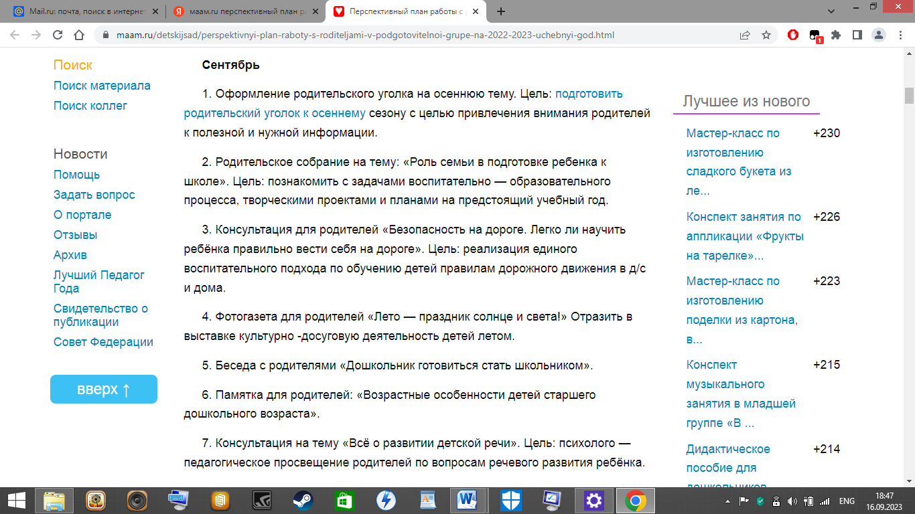
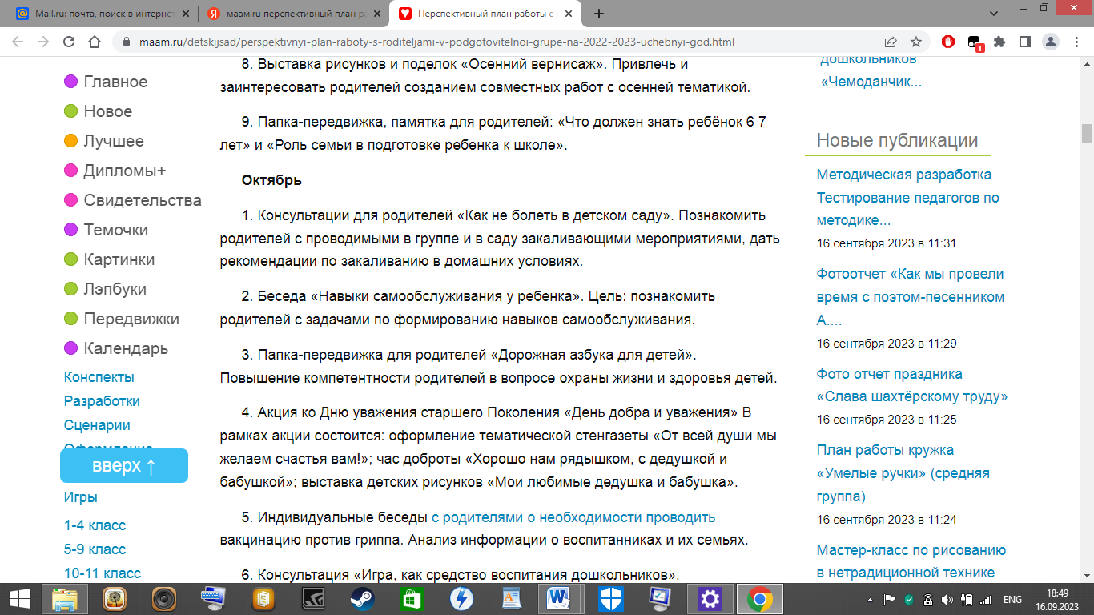
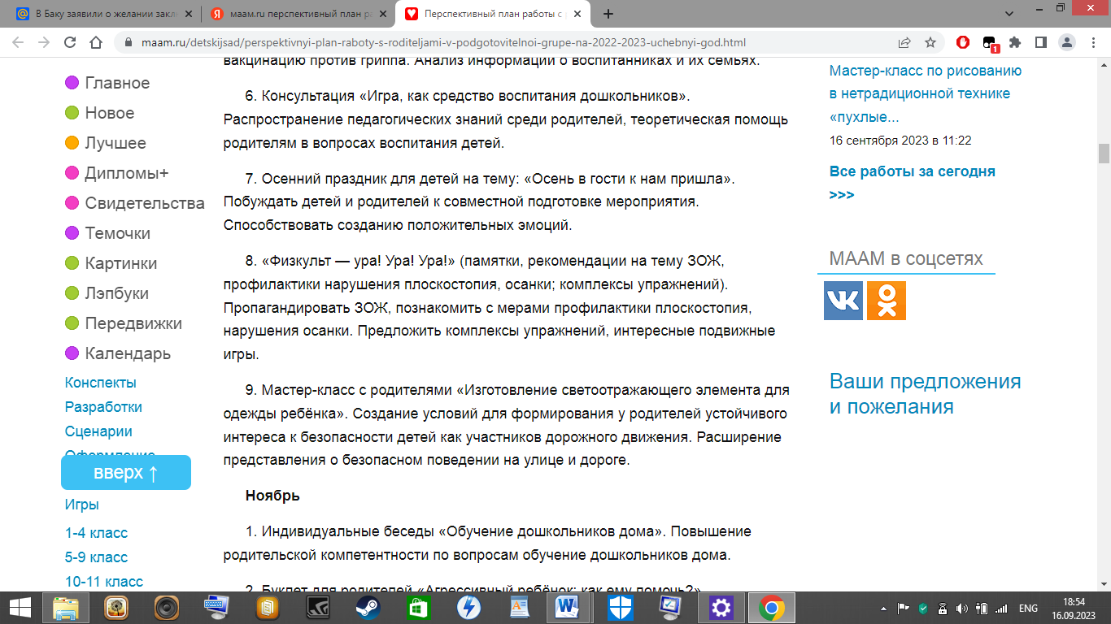
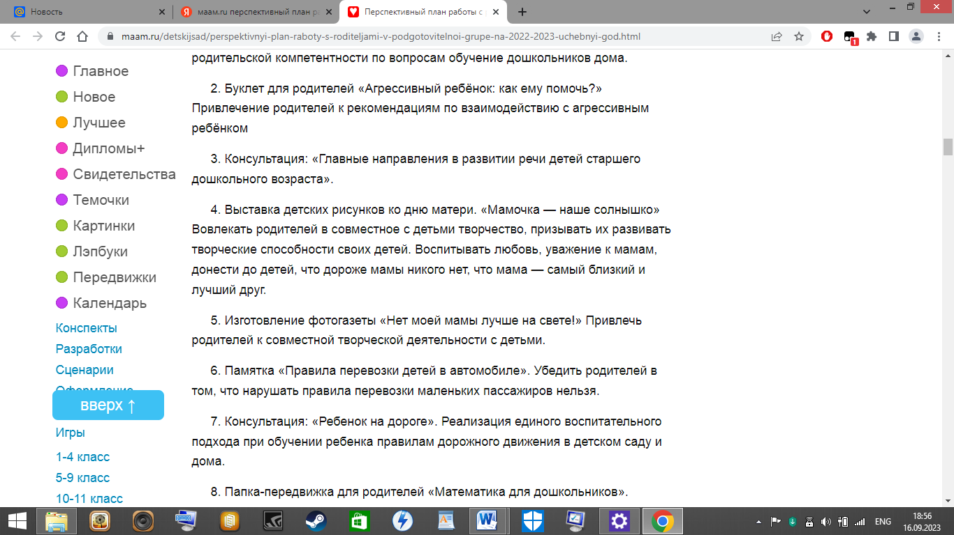
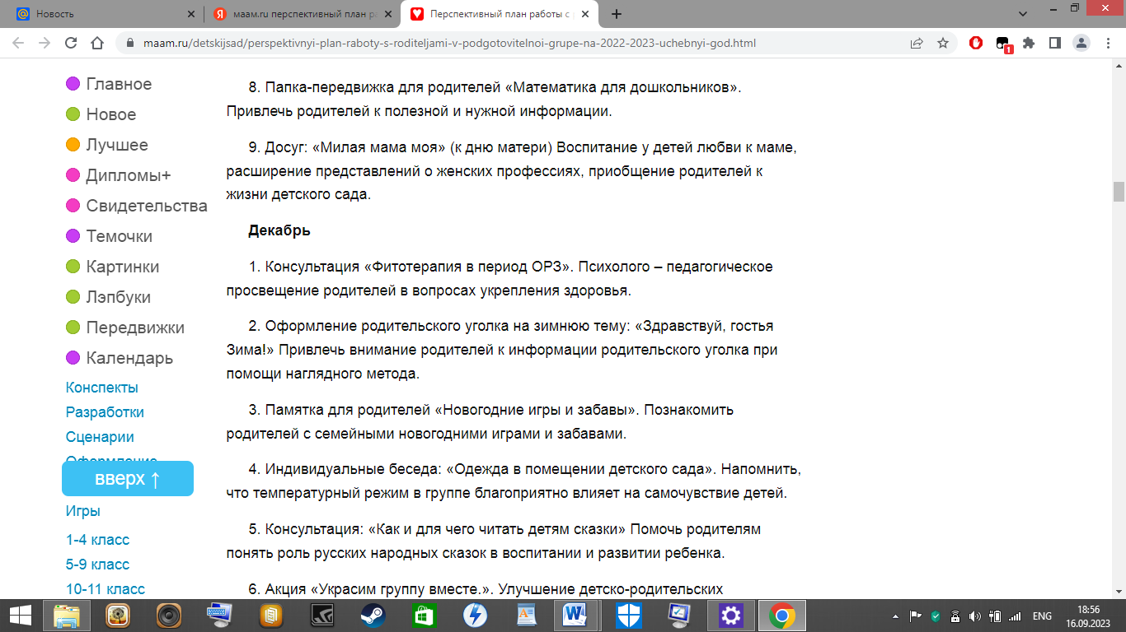
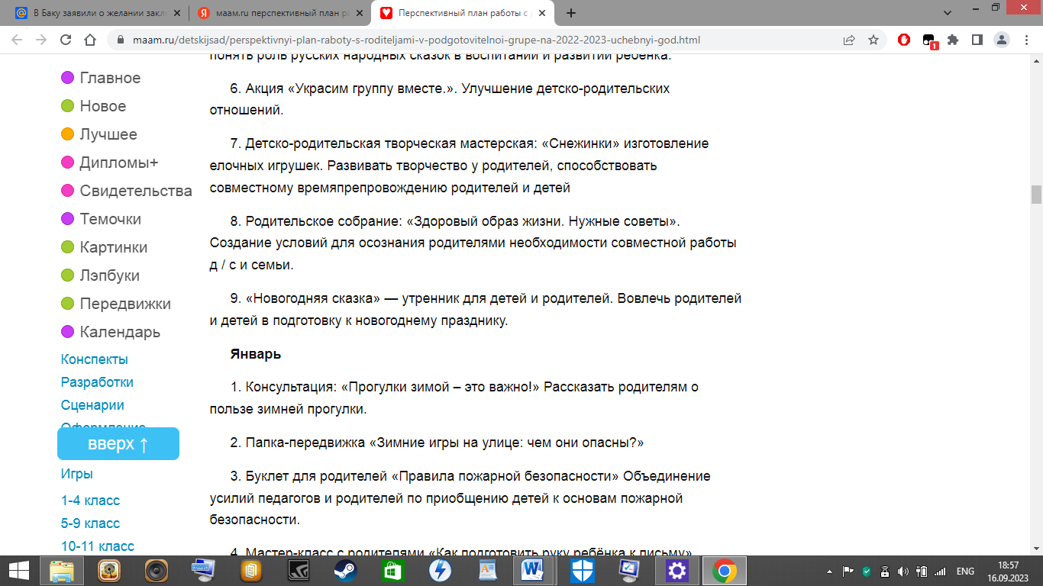
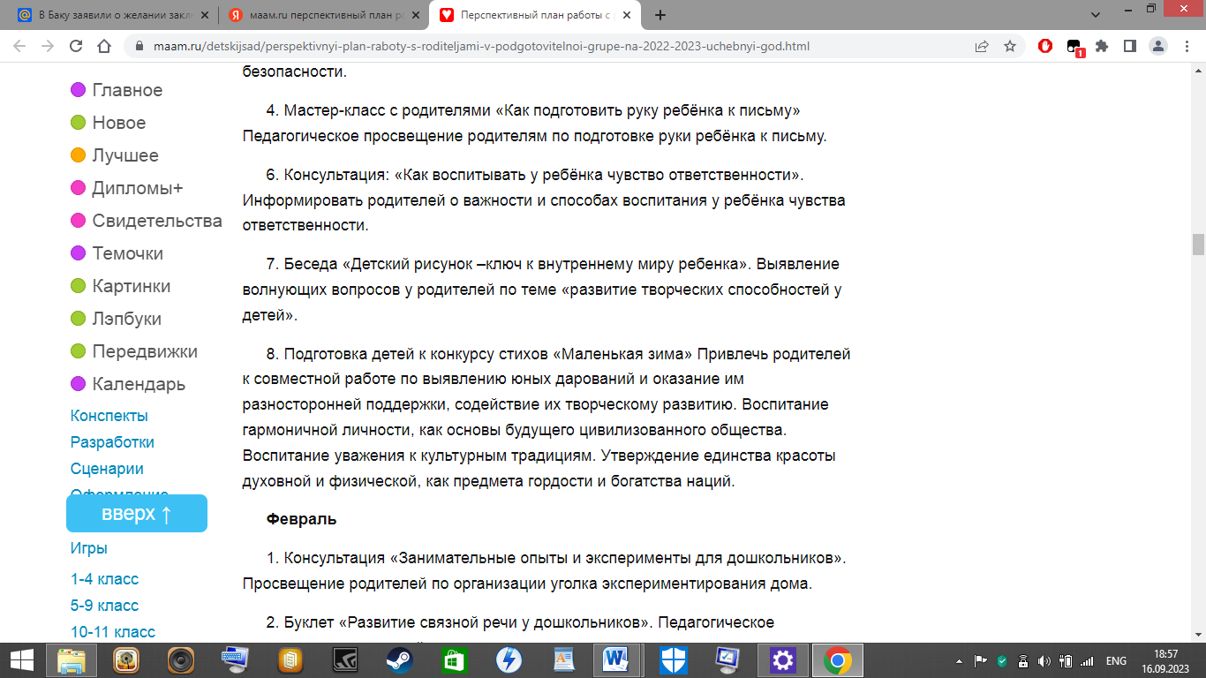
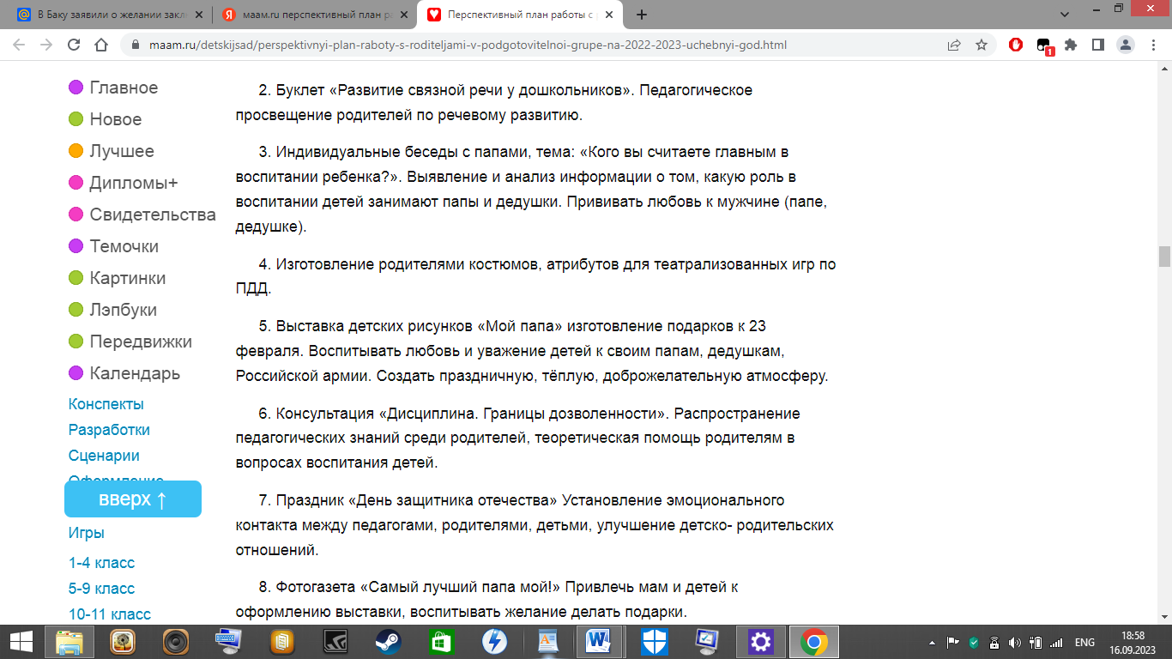
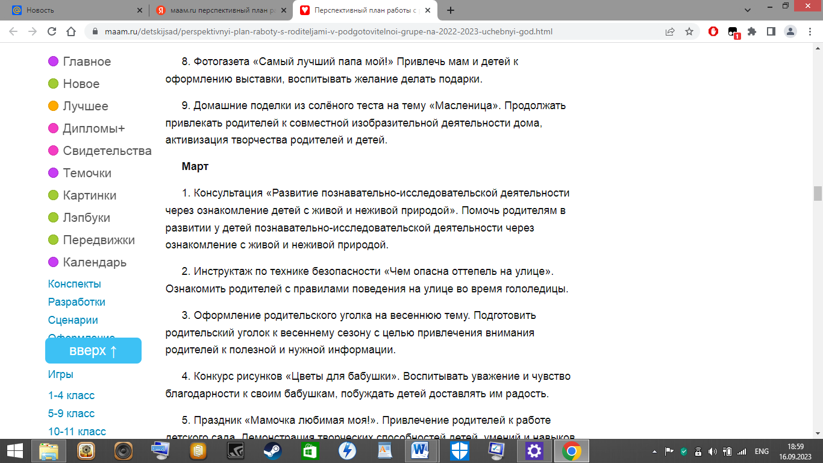
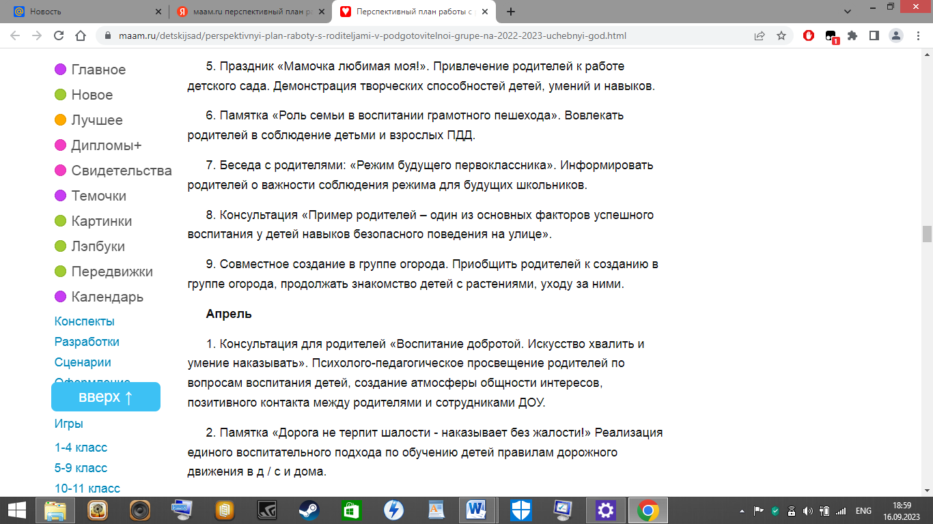
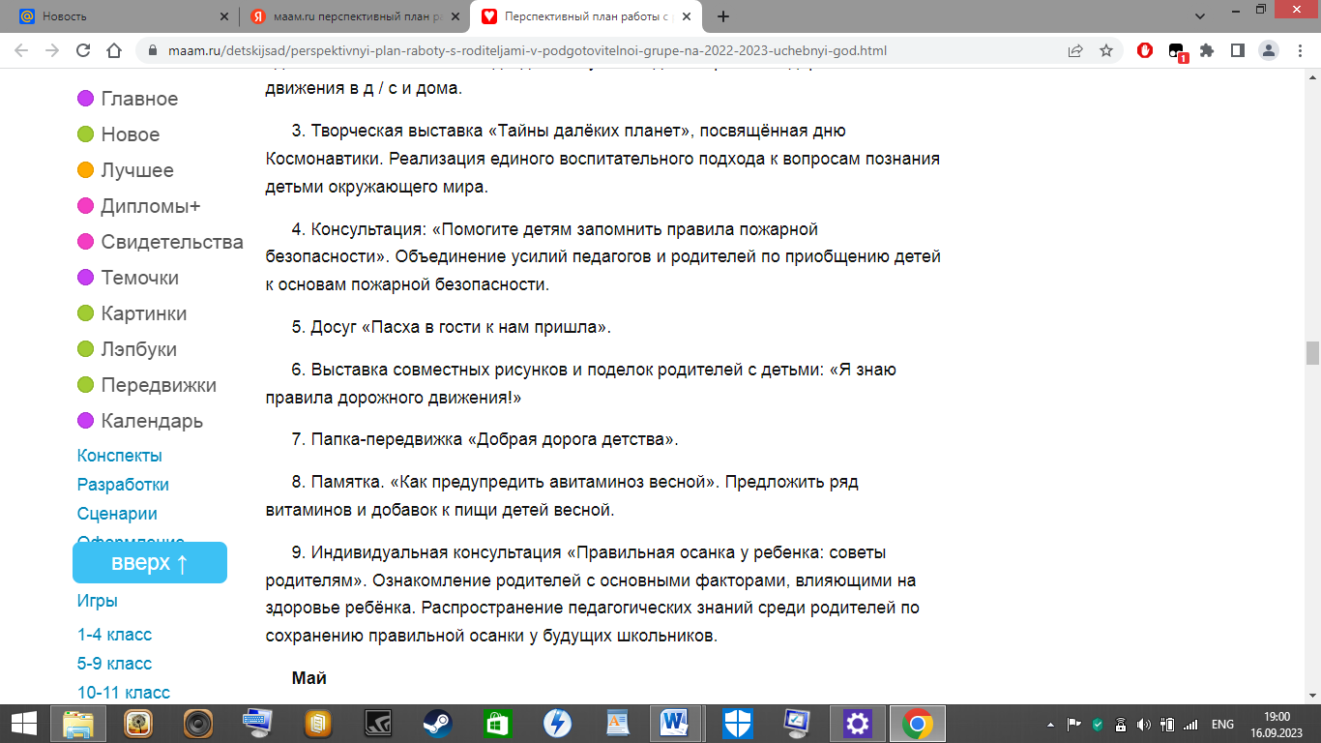
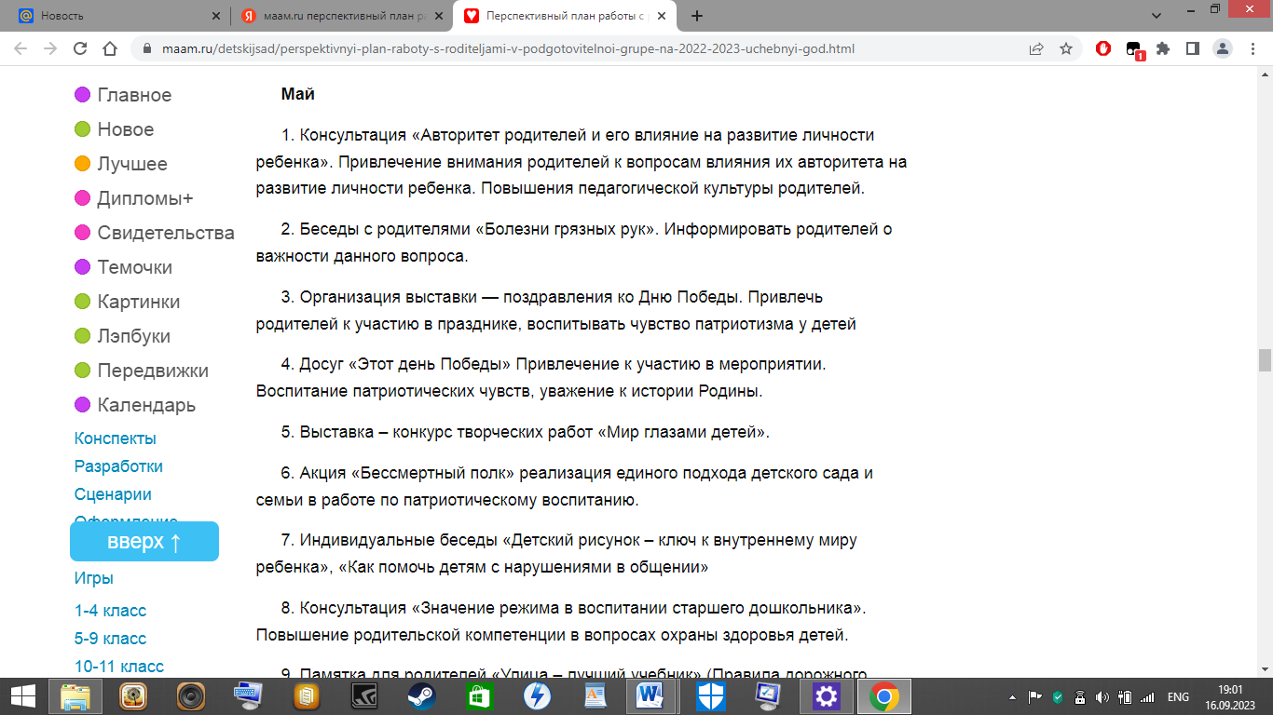
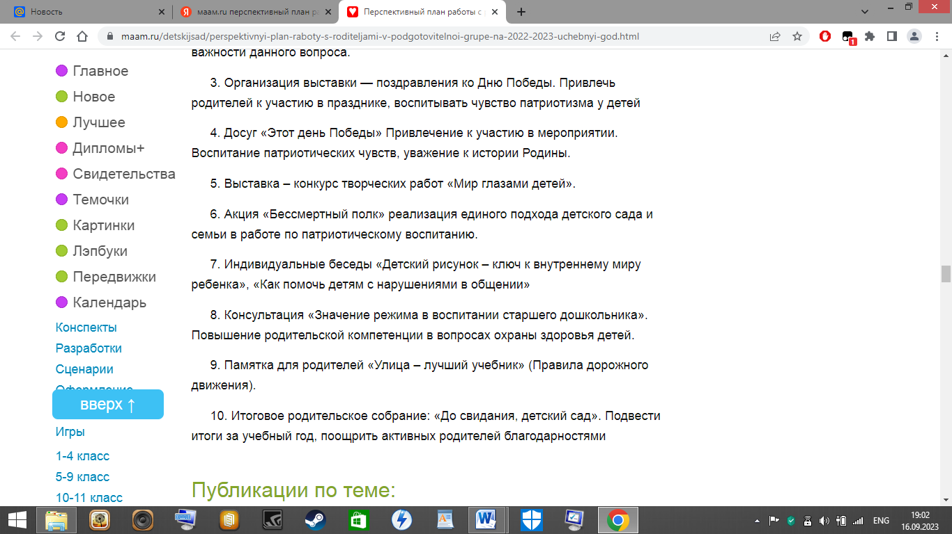

2.6 Часть программы, формируемая участниками образовательных отношений
ПАРЦИАЛЬНАЯ ПРОГРАММА | ИСПОЛЬЗОВАНИЯ В ОБЛАСТЯХ
С.А. Николаева «Юный эколог» | познавательная область
О.С. Ушакова «Развитие речи детей 6-7лет» | Речевое развитие
Колесникова Е.В. «Математика для детей 6-7лет» | Познавательная область
Д.Н. Колдина «Рисование», «Лепка» | Художественно-эстетическое развитие

3. Организационный раздел

3.1 Сетка занятий
Понедельник | Вторник | Среда | Четверг | Пятница
1. Ознакомле-ние с окружающим миром  2. Рисование  3. Физическая культура | 1. ФЭМП  2.Конструирование  3.Музыка | 1.Развитие речи (обучение грамоте)  2.Лепка/аппликация  3. Физическая культура | 1. ФЭМП  2. Рисование  3. Музыка | 1.Развитие речи  2. Ручной труд  3.Физическая культура(на улице)

3.2 Организация режима дня пребывания детей в группе
РЕЖИМ ДНЯ ДЛЯ ВОСПИТАННИКОВ ГРУППЫ

Режимные моменты | Время
Утренний прием детей, игры, самостоятельная деятельность, утренняя гимнастика (не менее 10 минут) | 7.30 – 8.30
Завтрак | 8.30 – 9.00
Игры, подготовка к занятиям
Занятия (включая гимнастику в процессе занятия -2 минуты, перерывы между занятиями, не менее 10 минут) | 9.00 – 10.50
Подготовка к прогулке, прогулка, возвращение с прогулки | 10.50 – 12.00
Возвращение с прогулки, подготовка к обеду | 12.00 – 12.30
Обед | 12.30 – 13.00
Подготовка ко сну, сон, постепенный подъем детей, закаливающие процедуры | 13.00 – 15.30
Полдник | 15.30 – 16.00
Занятия (при необходимости)
Игры, самостоятельная деятельность детей | 16.00 – 16.40
Подготовка к прогулке, прогулка, самостоятельная деятельность детей, уход домой | 16.40 – 18.00

Паспорт группы

3.4 Организация развивающей предметно-пространственной среды в группе, методическое обеспечение

центры (уголки, локации) | Оборудование | методическое обеспечение
Физкультурно-оздоровительный центр:
Спортивный центр (атрибуты к подвижным и спортивным играм, спортинвентарь):  Цель: Формирование основ двигательной культуры | Спортивные атрибуты:  1. Маски для подвижных игр в группе  2. Скакалки  3. Мячи  4. Кегли  Спортивные атрибуты для самомассажа:  - Массажные коврики  - Дорожка для закаливания
2. Центр здоровья  Цель: Формирование основ ЗОЖ | 1. Картотека «Дыхательная гимнастика»  2. Картотека «Подвижные игры»  3. Картотека «Гимнастики после сна»  4. Картотека «Пальчиковая гимнастика»  5. Картотека физ.минуток
Центр Художественно-эстетического развития:
Центр продуктивной деятельности (рисование, лепка, аппликация, конструктивная деятельность.  Цель: Приобщение к миру искусства, формирование представления об эстетических признаках объектов окружающего мира: основные цвета, выразительность и свойство форм, величин поверхности, Развивать представление детей о различных цветах и их оттенков. | - вата, поролон, текстильные материалы (ткань, ленточки и т.д.);  - подборка бросового материала (коробки, пластиковые бутылки, пробки, и др.);  - природные материалы (шишки, семена, др.);  - инструменты: кисти, клей.  - Бумага разных видов (цветная, гофрированная,салфетки, картон, и др.)  - наборы цветных карандашей, наборы фломастеров, гуашь, цветные мелки и т.п.  - кисточки - щетинистые, беличьи, баночки для промывания ворса кисти от краски;  - бумага для рисования разного формата;  - салфетки для рук;  - губки из поролона;  - пластилин;  - доски для лепки;  - стеки разной формы;  - печатки для нанесения узора;  - трафареты;  - подносы;  - печатки.
Музыкальный центр  Цель: Организация активного экспериментирования со звуками, с целью накопления первоначального музыкального опыта. | Игрушечные музыкальные инструменты (бубен, барабан, маракасы, металлофон, ложки, и др.)  Картотеки музыкальных дидактических игр, музыкальных игровых упражнений.  Аудиозаписи классической, народной музыки, детских песенок  Магнитофон
Центр социально – коммуникативного развития

Центр игровой деятельности.  Цель: Приобщение детей к социализации в обществе. | - Атрибуты к сюжетно-ролевым играм, театрализованным играм, картотеки подвижных игр  - Оборудование для сюжетно-ролевых игр «Дом», «Парикмахерская», «Больница».  - атрибуты для сюжетно-ролевых игр (шапочки, фартуки, наборы медицинских, парикмахерских принадлежностей и др.);  - куклы разных размеров(девочки, мальчики);  - фигурки диких и домашних животные;  - наборы кухонной и чайной посуды;  - набор овощей и фруктов;  - машины крупные и средние; грузовые и легковые;  - телефон, руль, сумки, ведёрки, утюг, молоток и др.  - кукольные коляски;  - настольные игры;  - пирамидки (стержни для нанизывания с цветными элементами);  - Мелкое лего;  - Строительный материал;  - Детская горка;  - Мягкая мебель.
Центр безопасности. Цель: Сформировать основы безопасности собственной жизнедеятельности. | - Настольные игры по ОБЖ  - Подборка иллюстраций с ситуациями по ОБЖ
Центр труда.  Цель: Приобщение к труду воспитывает желание помочь взрослым | - Иллюстрации разных профессий  - Дидактические игры «Профессии»  - Лейки
Центр познавательного и речевого развития

Центр природы.  Цель: Обогащать представления детей о растениях, животных, человеке; способствовать установлений первых естественных взаимоотношений детей с окружающим миром природы. | Экология:  Клетка с неживой птичкой;  - муляжи фруктов, овощей;  - природный материал (шишки, камешки);  - сыпучие продукты;  - лейки, опрыскиватели.
Центр познания.  Цель: Формировать мыслительные операции -анализ, сравнение, обобщение, развивать внимание, память, речь, логическое мышление | Материал по ФЭМП:  - набор геометрических фигур (разных форм, цветов и размеров);  - набор объёмных геометрических тел (разного цвета и величины);  - набор плоскостных геометрических фигур для составления мозаика (разных форм и цвета, мелкая) с графическими образцами;  - настольно -печатные игры  - Счетные палочки  - Блоки Дьенеша  - Палочки Кюинезера  - Развивающие игры Воскобовича  Материал по познавательному развитию:  - наборы картинок для группировки и обобщения;  - наборы предметных картинок для группировки по разным признакам (2 - 3) последовательно или одновременно (назначение, цвет, величина);  - серии из 4 картинок «Времена года» (природная и сезонная деятельность людей);  - предметные и сюжетные картинки (с различной тематикой) крупного и мелкого формата;  - разрезные сюжетные картинки.
Книжный центр  Цель: Развивать детский интеллект, активизировать позновательные способности детей. Открыть ребенку мир словесного искусства, воспитывать интерес и любовь к книге, умение слушать и понимать, эмоционально откликаться на воображаемые события. | - Детская литература (журналы, книги в соответствие с возрастом)  Развитие речи:  Дидактические наглядные материалы; предметные и сюжетные картинки и др.;  книжные уголки с соответствующей возрасту литературой;  - тематические картинки  - иллюстрации к сказкам  - дидактические игры по развитию речи  - предметные и сюжетные картинки и др.  - настольно печатные игры  - картотека словесных игр, пальчиковые гимнастики  - Познавательная литература.  - Портреты писателей и поэтов.
Экспериментальный центр  Цель: Развитие представлений о физических качествах предметов и явлений. Развитие тактильной чувствительности пальцев рук. | 1. Набор для развития тактильной чувствительности пальцев рук.  2. Материалы для пересыпания и переливания (пустые пластиковые бутылки, банки – фасоль, горох, макароны и др.).  3. Трубочки для продувания.  4. «Волшебный мешочек» (внутри мешочка мелкие предметы и игрушки для угадывания).  5. Лупы  6. Пипетки  7. Маленькие зеркала
Центр строительства  Цель: Развивать конструктивные способности детей младшего дошкольного возраста на занятиях по конструированию и в совместной игровой деятельности; развитие моторики. | Материалы для конструирования  - строительные наборы с деталями разных форм и размеров;  - конструкторы разной величины, формы и размера,  - машины разной величины (игрушки для обыгрывания крупных сооружений).
Центр отдыха (уединения)  Цель: Создать условия для отдыха, уединения детей, релаксации и самостоятельных игр в течение дня, необходимых для выражения переживаемых детьми стрессовых ситуаций. | - мягкое кресло, диван;  - подушки мягкие.

4. Приложения

4.1.Перечень художественной литературы

4.2. Перечень музыкальных произведений

4.3. Перечень произведений изобразительного искусства

4.4 Примерный перечень анимационных произведений

РИЛОЖЕНИЯ 4.

Примерный перечень художественной литературы.

Малые формы фольклора. Загадки, небылицы, дразнилки, считалки, пословицы, поговорки, заклинки, народные песенки, прибаутки, скороговорки.
Русские народные сказки. "Василиса Прекрасная" (из сборника А.Н. Афанасьева); "Вежливый Кот-воркот" (обраб. М. Булатова); "Иван Царевич и Серый Волк" (обраб. А.Н. Толстого); "Зимовье зверей" (обраб. А.Н. Толстого); "Кощей Бессмертный" (2 вариант) (из сборника А.Н. Афанасьева); "Рифмы" (авторизованный пересказ Б.В. Шергина); "Семь Симеонов - семь работников" (обраб. И.В. Карнауховой); "Солдатская загадка" (из сборника А.Н. Афанасьева); "У страха глаза велики" (обраб. О.И. Капицы); "Хвосты" (обраб. О.И. Капицы).
Былины. "Садко" (пересказ И.В. Карнауховой/запись П.Н. Рыбникова); "Добрыня и Змей" (обраб. Н.П. Колпаковой/пересказ И.В. Карнауховой); "Илья Муромец и Соловей-Разбойник" (обраб. А.Ф. Гильфердинга/пересказ И.В. Карнауховой).
Сказки народов мира. "Айога", нанайск., обраб. Д. Нагишкина; "Беляночка и Розочка", нем. из сказок Бр. Гримм, пересказ А.К. Покровской; "Самый красивый наряд на свете", пер. с япон. В. Марковой; "Голубая птица", туркм. обраб. А. Александровой и М. Туберовского; "Кот в сапогах" (пер. с франц. Т. Габбе), "Волшебница" (пер. с франц. И.С. Тургенева), "Мальчик с пальчик" (пер. с франц. Б.А. Дехтерева), "Золушка" (пер. с франц. Т. Габбе) из сказок Перро Ш.
Произведения поэтов и писателей России.
Поэзия. Аким Я.Л. "Мой верный чиж"; Бальмонт К.Д. "Снежинка"; Благинина Е.А. "Шинель", "Одуванчик", "Наш дедушка" (по выбору); Бунин И.А. "Листопад"; Владимиров Ю.Д. "Чудаки"; Гамзатов Р.Г. "Мой дедушка" (перевод с аварского языка Я. Козловского), Городецкий С.М. "Весенняя песенка"; Есенин С.А. "Поет зима, аукает....", "Пороша"; Жуковский В.А. "Жаворонок"; Левин В.А. "Зеленая история"; Маршак С.Я. "Рассказ о неизвестном герое"; Маяковский В.В. "Эта книжечка моя, про моря и про маяк"; Моравская М. "Апельсинные корки"; Мошковская Э.Э. "Добежали до вечера", "Хитрые старушки"; Никитин И.С. "Встреча зимы"; Орлов В.Н. "Дом под крышей голубой"; Пляцковский М.С. "Настоящий друг"; Пушкин А.С. "Зимний вечер", "Унылая пора! Очей очарованье!.." ("Осень"), "Зимнее утро" (по выбору); Рубцов Н.М. "Про зайца"; Сапгир Г.В. "Считалки", "Скороговорки", "Людоед и принцесса, или Все наоборот" (по выбору); Серова Е.В. "Новогоднее"; Соловьева П.С. "Подснежник", "Ночь и день"; Степанов В.А. "Что мы Родиной зовем?"; Токмакова И.П. "Мне грустно", "Куда в машинах снег везут" (по выбору); Тютчев Ф.И. "Чародейкою зимою...", "Весенняя гроза"; Успенский Э.Н. "Память"; Черный С. "На коньках", "Волшебник" (по выбору).
Проза. Алексеев С.П. "Первый ночной таран"; Бианки В.В. "Тайна ночного леса"; Воробьев Е.З. "Обрывок провода"; Воскобойников В.М. "Когда Александр Пушкин был маленьким"; Житков Б.С. "Морские истории" (1 - 2 рассказа по выбору); Зощенко М.М. "Рассказы о Леле и Миньке" (1 - 2 рассказа по выбору); Коваль Ю.И. "Русачок-травник", "Стожок", "Алый" (по выбору); Куприн А.И. "Слон"; Мартынова К., Василиади О. "Елка, кот и Новый год"; Носов Н.Н. "Заплатка", "Огурцы", "Мишкина каша" (по выбору); Митяев А.В. "Мешок овсянки"; Погодин Р.П. "Жаба", "Шутка" (по выбору); Пришвин М.М. "Лисичкин хлеб", "Изобретатель" (по выбору); Ракитина Е. "Приключения новогодних игрушек", "Сережик" (по выбору); Раскин А.Б. "Как папа был маленьким" (1 - 2 рассказа по выбору); Сладков Н.И. "Хитрющий зайчишка", "Синичка необыкновенная", "Почему ноябрь пегий" (по выбору); Соколов-Микитов И.С. "Листопадничек"; Толстой Л.Н. "Филипок", "Лев и собачка", "Прыжок", "Акула", "Пожарные собаки" (1 - 2 рассказа по выбору); Фадеева О. "Мне письмо!"; Чаплина В.В. "Кинули"; Шим Э.Ю. "Хлеб растет".
Литературные сказки. Гайдар А.П. "Сказка о Военной тайне, о Мальчише-Кибальчише и его твердом слове"; Гаршин В.М. "Лягушка-путешественница"; Козлов С.Г. "Как Ежик с Медвежонком звезды протирали"; Маршак С.Я. "Двенадцать месяцев"; Паустовский К.Г. "Теплый хлеб", "Дремучий медведь" (по выбору); Ремизов А.М. "Гуси-лебеди", "Хлебный голос"; Скребицкий Г.А. "Всяк по-своему"; Соколов-Микитов И.С. "Соль Земли".
Произведения поэтов и писателей разных стран.
Поэзия. Брехт Б. "Зимний вечер через форточку" (пер. с нем. К. Орешина); Дриз О.О. "Как сделать утро волшебным" (пер. с евр. Т. Спендиаровой); Лир Э. "Лимерики" (пер. с англ. Г. Кружкова); Станчев Л. "Осенняя гамма" (пер. с болг. И.П. Токмаковой); Стивенсон Р.Л. "Вычитанные страны" (пер. с англ. Вл.Ф. Ходасевича).
Литературные сказки. Сказки-повести (для длительного чтения). Андерсен Г.Х. "Оле-Лукойе" (пер. с датск. А. Ганзен), "Соловей" (пер. с датск. А. Ганзен, пересказ Т. Габбе и А. Любарской), "Стойкий оловянный солдатик" (пер. с датск. А. Ганзен, пересказ Т. Габбе и А. Любарской), "Снежная Королева" (пер. с датск. А. Ганзен), "Русалочка" (пер. с датск. А. Ганзен) (1 - 2 сказки по выбору); Гофман Э.Т.А. "Щелкунчик и мышиный Король" (пер. с нем. И. Татариновой); Киплинг Дж. Р. "Маугли" (пер. с англ. Н. Дарузес/И. Шустовой), "Кошка, которая гуляла сама по себе" (пер. с англ. К.И. Чуковского/Н. Дарузерс); Кэррол Л. "Алиса в стране чудес" (пер. с англ. Н. Демуровой, Г. Кружкова, А. Боченкова, стихи в пер. С.Я. Маршака, Д. Орловской, О. Седаковой); Линдгрен А. "Три повести о Малыше и Карлсоне" (пер. со шведск. Л.З. Лунгиной); Нурдквист С. "История о том, как Финдус потерялся, когда был маленьким"; Поттер Б. "Сказка про Джемайму Нырнивлужу" (пер. с англ. И.П. Токмаковой); Родари Дж. "Путешествие Голубой Стрелы" (пер. с итал. Ю. Ермаченко); Топпелиус С. "Три ржаных колоска" (пер. со шведск. А. Любарской); Эме М. "Краски" (пер. с франц. И. Кузнецовой); Янссон Т. "Шляпа волшебника" (пер. со шведск. языка В.А. Смирнова/Л. Брауде).

Примерный перечень музыкальных произведений.
Слушание. "Колыбельная", муз. В. Моцарта; "Осень" (из цикла "Времена года" А. Вивальди); "Октябрь" (из цикла "Времена года" П. Чайковского); "Детская полька", муз. М. Глинки; "Море", "Белка", муз. Н. Римского-Корсакова (из оперы "Сказка о царе Салтане"); "Итальянская полька", муз. С. Рахманинова; "Танец с саблями", муз. А. Хачатуряна; "Пляска птиц", муз. Н. Римского-Корсакова (из оперы "Снегурочка"); "Рассвет на Москве-реке", муз. М. Мусоргского (вступление к опере "Хованщина").
Пение.
Упражнения на развитие слуха и голоса. "Бубенчики", "Наш дом", "Дудка", "Кукушечка", муз. Е. Тиличеевой, сл. М. Долинова; "В школу", муз. Е. Тиличеевой, сл. М. Долинова; "Котя-коток", "Колыбельная", "Горошина", муз. В. Карасевой; "Качели", муз. Е. Тиличеевой, сл. М. Долинова.
Песни. "Листопад", муз. Т. Попатенко, сл. Е. Авдиенко; "Здравствуй, Родина моя!", муз. Ю. Чичкова, сл. К. Ибряева; "Зимняя песенка", муз. М. Красева, сл. С. Вышеславцевой; "Елка", муз. Е. Тиличеевой, сл. Е. Шмановой; сл. 3. Петровой; "Самая хорошая", муз. В. Иванникова, сл. О. Фадеевой; "Хорошо у нас в саду", муз. В. Герчик, сл. А. Пришельца; "Новогодний хоровод", муз. Т. Попатенко; "Новогодняя хороводная", муз. С. Шнайдера; "Песенка про бабушку", муз. М. Парцхаладзе; "До свиданья, детский сад", муз. Ю. Слонова, сл. В. Малкова; "Мы теперь ученики", муз. Г. Струве; "Праздник Победы", муз. М. Парцхаладзе; "Песня о Москве", муз. Г. Свиридова.
Песенное творчество. "Веселая песенка", муз. Г. Струве, сл. В. Викторова; "Плясовая", муз. Т. Ломовой; "Весной", муз. Г. Зингера.
Музыкально-ритмические движения
Упражнения. "Марш", муз. М. Робера; "Бег", "Цветные флажки", муз. Е. Тиличеевой; "Кто лучше скачет?", "Шагают девочки и мальчики", муз. В. Золотарева; поднимай и скрещивай флажки ("Этюд", муз. К. Гуритта); полоскать платочки: "Ой, утушка луговая", рус. нар. мелодия, обраб. Т. Ломовой; "Упражнение с кубиками", муз. С. Соснина.
Этюды. "Медведи пляшут", муз. М. Красева; Показывай направление ("Марш", муз. Д. Кабалевского); каждая пара пляшет по-своему ("Ах ты, береза", рус. нар. мелодия); "Попрыгунья", "Лягушки и аисты", муз. В. Витлина.
Танцы и пляски. "Задорный танец", муз. В. Золотарева; "Полька", муз. В. Косенко; "Вальс", муз. Е. Макарова; "Яблочко", муз. Р. Глиэра (из балета "Красный мак"); "Прялица", рус. нар. мелодия, обраб. Т. Ломовой; "Сударушка", рус. нар. мелодия, обраб. Ю. Слонова.
Характерные танцы. "Танец снежинок", муз. А. Жилина; "Выход к пляске медвежат", муз. М. Красева; "Матрешки", муз. Ю. Слонова, сл. Л. Некрасовой.
Хороводы. "Выйду ль я на реченьку", рус. нар. песня, обраб. В. Иванникова; "На горе-то калина", рус. нар. мелодия, обраб. А. Новикова.
Музыкальные игры.
Игры. Кот и мыши", муз. Т. Ломовой; "Кто скорей?", муз. М. Шварца; "Игра с погремушками", муз. Ф. Шуберта "Экоссез"; "Поездка", "Пастух и козлята", рус. нар. песня, обраб. В. Трутовского.
Игры с пением. "Плетень", рус. нар. мелодия "Сеяли девушки", обр. И. Кишко; "Узнай по голосу", муз. В. Ребикова ("Пьеса"); "Теремок", рус. нар. песня; "Метелица", "Ой, вставала я ранешенько", рус. нар. песни; "Ищи", муз. Т. Ломовой; "Со вьюном я хожу", рус. нар. песня, обраб. А. Гречанинова; "Савка и Гришка", белорус, нар. песня.
Музыкально-дидактические игры.
Развитие звуковысотного слуха. "Три поросенка", "Подумай, отгадай", "Звуки разные бывают", "Веселые Петрушки".
Развитие чувства ритма. "Прогулка в парк", "Выполни задание", "Определи по ритму". Развитие тембрового слуха. "Угадай, на чем играю", "Рассказ музыкального инструмента", "Музыкальный домик".
Развитие диатонического слуха. "Громко-тихо запоем", "Звенящие колокольчики, ищи".
Развитие восприятия музыки. "На лугу", "Песня - танец - марш", "Времена года", "Наши любимые произведения".
Развитие музыкальной памяти. "Назови композитора", "Угадай песню", "Повтори мелодию", "Узнай произведение".
Инсценировки и музыкальные спектакли. "Как у наших у ворот", рус. нар. мелодия, обр. В. Агафонникова; "Как на тоненький ледок", рус. нар. песня; "На зеленом лугу", рус. нар. мелодия; "Заинька, выходи", рус. нар. песня, обраб. Е. Тиличеевой; "Золушка", авт. Т. Коренева, "Муха-цокотуха" (опера-игра по мотивам сказки К. Чуковского), муз. М. Красева.
Развитие танцевально-игрового творчества. "Полька", муз. Ю. Чичкова; "Хожу я по улице", рус. нар. песня, обраб. А. Б. Дюбюк; "Зимний праздник", муз. М. Старокадомского; "Вальс", муз. Е. Макарова; "Тачанка", муз. К. Листова; "Два петуха", муз. С. Разоренова; "Вышли куклы танцевать", муз. В. Витлина; "Полька", латв. нар. мелодия, обраб. А. Жилинского; "Русский перепляс", рус. нар. песня, обраб. К. Волкова.
Игра на детских музыкальных инструментах. "Бубенчики", "Гармошка", муз. Е. Тиличеевой, сл. М. Долинова; "Наш оркестр", муз. Е. Тиличеевой, сл. Ю. Островского "На зеленом лугу", "Во саду ли, в огороде", "Сорока-сорока", рус. нар. мелодии; "Белка" (отрывок из оперы "Сказка о царе Салтане", муз. Н. Римского-Корсакова); "Я на горку шла", "Во поле береза стояла", рус. нар. песни; "К нам гости пришли", муз. А. Александрова; "Вальс", муз. Е. Тиличеевой.

Примерный перечень произведений изобразительного искусства.
Иллюстрации, репродукции картин: И.И. Левитан "Золотая осень", "Осенний день. Сокольники", "Стога", "Март", "Весна. Большая вода"; В.М. Васнецов "Аленушка", "Богатыри", "Иван - царевич на Сером волке", "Гусляры"; Ф.А. Васильев "Перед дождем"; В.Д. Поленов "Золотая осень"; И.Ф. Хруцкий "Цветы и плоды"; И.И. Шишкин, К.А. Савицкий "Утро в сосновом лесу", И.И. Шишкин "Рожь"; А.И. Куинджи "Березовая роща"; А.А. Пластов "Летом", "Сенокос"; И.С. Остроухов "Золотая осень", З.Е. Серебрякова "За завтраком"; В.А. Серов "Девочка с персиками"; А.С. Степанов "Катание на Масленицу"; И.Э. Грабарь "Зимнее утро"; Ю. Кугач "Накануне праздника"; А.К. Саврасов "Грачи прилетели", "Ранняя весна"; К.Ф. Юон "Мартовское солнце"; К.С. Петров - Водкин "Утренний натюрморт"; К.Е. Маковский "Дети, бегущие от грозы", "Портрет детей художника"; И.И. Ершов "Ксения читает сказки куклам"; М.А. Врубель "Царевна-Лебедь".
Иллюстрации к книгам: И.Я. Билибин "Марья Моревна", "Сказка о царе Салтане", "Сказке о рыбаке и рыбке"; Л.В. Владимирский к книге А.Н. Толстой "Приключения Буратино, или Золотой ключик"; Е.М. Рачев "Терем-теремок".

Примерный перечень анимационных произведений.
Анимационный сериал "Тима и Тома", студия "Рики", реж. А. Борисова, А. Жидков, О. Мусин, А. Бахурин и другие, 2015.
Фильм "Паровозик из Ромашкова", студия Союзмультфильм, реж. В. Дегтярев, 1967.
Фильм "Как львенок и черепаха пели песню", студия Союзмультфильм, режиссер И. Ковалевская, 1974.
Фильм "Мама для мамонтенка", студия "Союзмультфильм", режиссер О. Чуркин, 1981.
Фильм "Катерок", студия "Союзмультфильм", режиссер И. Ковалевская, 1970.
Фильм "Мешок яблок", студия "Союзмультфильм", режиссер В. Бордзиловский, 1974.
Фильм "Крошка енот", ТО "Экран", режиссер О. Чуркин, 1974.
Фильм "Гадкий утенок", студия "Союзмультфильм", режиссер В. Дегтярев.
Фильм "Котенок по имени Гав", студия Союзмультфильм, режиссер Л. Атаманов.
Фильм "Маугли", студия "Союзмультфильм", режиссер Р. Давыдов, 1971.
Фильм "Кот Леопольд", студия "Экран", режиссер А. Резников, 1975 - 1987.
Фильм "Рикки-Тикки-Тави", студия "Союзмультфильм", режиссер А. Снежко-Блоцкой, 1965.
Фильм "Дюймовочка", студия "Союзмульфильм", режиссер Л. Амальрик, 1964.
Фильм "Пластилиновая ворона", ТО "Экран", режиссер А. Татарский, 1981.
Фильм "Каникулы Бонифация", студия "Союзмультфильм", режиссер Ф. Хитрук, 1965.
Фильм "Последний лепесток", студия "Союзмультфильм", режиссер Р. Качанов, 1977.
Фильм "Умка" и "Умка ищет друга", студия "Союзмультфильм", режиссер В. Попов, В. Пекарь, 1969, 1970.
Фильм "Умка на елке", студия "Союзмультфильм", режиссер А. Воробьев, 2019.
Фильм "Сладкая сказка", студия Союзмультфильм, режиссер В. Дегтярев, 1970.
Цикл фильмов "Чебурашка и крокодил Гена", студия "Союзмультфильм", режиссер Р. Качанов, 1969 - 1983.
Цикл фильмов "38 попугаев", студия "Союзмультфильм", режиссер И. У фимцев, 1976 - 91.
Цикл фильмов "Винни-Пух", студия "Союзмультфильм", режиссер Ф. Хитрук, 1969 - 1972.
Фильм "Серая шейка", студия "Союзмультфильм", режиссер Л. Амальрик, В. Полковников, 1948.
Фильм "Золушка", студия "Союзмультфильм", режиссер И. Аксенчук, 1979.
Фильм "Новогодняя сказка", студия "Союзмультфильм", режиссер В. Дегтярев, 1972.
Фильм "Серебряное копытце", студия Союзмультфильм, режиссер Г. Сокольский, 1977.
Фильм "Щелкунчик", студия "Союзмультфильм", режиссер Б. Степанцев, 1973.
Фильм "Гуси-лебеди", студия Союзмультфильм, режиссеры И. Иванов-Вано, А. Снежко-Блоцкая, 1949.
Цикл фильмов "Приключение Незнайки и его друзей", студия "ТО Экран", режиссер коллектив авторов, 1971 - 1973.
33.4.2. Для детей старшего дошкольного возраста (6 - 7 лет).
Фильм "Малыш и Карлсон", студия "Союзмультфильм", режиссер Б. Степанцев, 1969.
Фильм "Лягушка-путешественница", студия "Союзмультфильм", режиссеры В. Котеночкин, А. Трусов, 1965.
Фильм "Варежка", студия "Союзмультфильм", режиссер Р. Качанов, 1967.
Фильм "Честное слово", студия "Экран", режиссер М. Новогрудская, 1978.
Фильм "Вовка в тридевятом царстве", студия "Союзмультфильм", режиссер Б. Степанцев, 1965.
Фильм "Заколдованный мальчик", студия "Союзмультфильм", режиссер А. Снежко-Блоцкая, В. Полковников, 1955.
Фильм "Золотая антилопа", студия "Союзмультфильм", режиссер Л. Атаманов, 1954.
Фильм "Бременские музыканты", студия "Союзмультфильм", режиссер И. Ковалевская, 1969.
Фильм "Двенадцать месяцев", студия "Союзмультфильм", режиссер И. Иванов-Вано, М. Ботов, 1956.
Фильм "Ежик в тумане", студия "Союзмультфильм", режиссер Ю. Норштейн, 1975.
Фильм "Девочка и дельфин", студия "Союзмультфильм", режиссер Р. Зельма, 1979.
Фильм "Верните Рекса", студия "Союзмультфильм", режиссер В. Пекарь, В. Попов. 1975.
Фильм "Сказка сказок", студия "Союзмультфильм", режиссер Ю. Норштейн, 1979.
Фильм Сериал "Простоквашино" и "Возвращение в Простоквашино" (2 сезона), студия "Союзмультфильм", режиссеры: коллектив авторов, 2018.
Сериал "Смешарики", студии "Петербург", "Мастерфильм", коллектив авторов, 2004.
Сериал "Малышарики", студии "Петербург", "Мастерфильм", коллектив авторов, 2015.
Сериал "Домовенок Кузя", студия ТО "Экран", режиссер А. Зябликова, 2000 - 2002.
Сериал "Ну, погоди!", студия "Союзмультфильм", режиссер В. Котеночкин, 1969.
Сериал "Фиксики" (4 сезона), компания "Аэроплан", режиссер В. Бедошвили, 2010.
Сериал "Оранжевая корова" (1 сезон), студия Союзмультфильм, режиссер Е. Ернова.
Сериал "Монсики" (2 сезона), студия "Рики", режиссер А. Бахурин.
Сериал "Смешарики. ПИН-КОД", студия "Рики", режиссеры: Р. Соколов, А. Горбунов, Д. Сулейманов и другие.
Сериал "Зебра в клеточку" (1 сезон), студия "Союзмультфильм", режиссер А. Алексеев, А. Борисова, М. Куликов, А. Золотарева, 2020.

4.5. Календарный план воспитательной работы (далее — План)
разработан в свободной форме с указанием: содержания дел, событий, мероприятий; участвующих дошкольных групп; сроков, в том числе сроков подготовки; ответственных лиц.
Все мероприятия проводятся с учетом Федеральной программы, а также возрастных, физиологических и психоэмоциональных особенностей воспитанников.
Мероприятие | Сроки | Ответственные
День знаний | 1 сентября | Музыкальный руководитель, воспитатель
Фотовыставка «Как я провел лето» | сентябрь | Воспитатели
Музыкальное развлечение для детей «Осенняя ярмарка» | сентябрь | Музыкальный руководитель, воспитатель
Досуг «Волшебная осень» | сентябрь | Музыкальный руководитель, воспитатель
Выставка детских работ «Осенняя фантазия» | сентябрь | Воспитатель
День работника дошкольного образования | 27 сентября | Музыкальный руководитель, воспитатель
Акция ко дню пожилого человека «Седина Вам к лицу» | 1октября | Музыкальный руководитель, воспитатель
Всемирный день животных | 4 октября | Воспитатель
День отца России | 15 октября | Музыкальный руководитель, воспитатель
День матери | ноябрь | Музыкальный руководитель, воспитатель
День Государственного герба Российской Федерации | 30 ноября | Воспитатель
Акция «Помоги зимующим птицам» | декабрь | Воспитатель
Конкурс поделок «Мастерская деда Мороза»» | декабрь | Воспитатель
Новый год у ворот | декабрь | Музыкальный руководитель, воспитатель
Прощание с елкой | январь | Музыкальный руководитель, воспитатель
День защитника отечества | февраль | Музыкальный руководитель, воспитатель
Выставка детского творчества «Наша Армия» | февраль | Воспитатель
«Международный женский день» | март | Музыкальный руководитель, воспитатель
Масленица | март | Музыкальный руководитель, воспитатель
Выставка детского творчества «Моя мамочка» | март | Воспитатель
Музыкальный досуг «День космонавтики» | апрель | Музыкальный руководитель, воспитатель
Праздник «День Земли» | 22 апреля | Воспитатель
Выставка детского творчества «Моя – Земля» | апрель | Воспитатель
Праздник «Весны и Труда» | 1 мая | Воспитатель
День Победы | май | Музыкальный руководитель, воспитатель
Акция «Сирень Победы» | май | Воспитатель
Международный день семьи | 15 мая | Воспитатель
Выпускной бал | май | Музыкальный руководитель, воспитатель
День защиты детей | июнь | Музыкальный руководитель, воспитатель
День России | июнь | Музыкальный руководитель, воспитатель
День Рыбака | июль | Музыкальный руководитель, воспитатель
До свидания лето | август | Музыкальный руководитель, воспитатель

